BETREFT

Project: RUP 15. Bescherming Open Ruimte
Initiatiefnemer: GEMEENTEBESTUUR MERELBEKE
Hundelgemsesteenweg 353, 9820 Merelbeke

Geachte College van Burgemeester en Schepenen,

Na inzage van bovenvermeld dossier, specifiek alle documenten uit het openbaar onderzoek naar aanleiding van de voorlopige vaststelling van het RUP, wens ik volgende adviezen en bezwaren over te maken:

Maximaal behoud open ruimte

Behoud open ruimte
Het ruimtebeslag in Vlaanderen steeg van 32,5% in 2013 verder door naar 33,3% in 2019 (Ruimterapport Vlaanderen, 2021). Dat is een toename van 5,1ha per dag. Het recentste Ruimterapport stelt dan ook onomwonden: “Vlaanderen heeft een hoog ruimtebeslag en het neemt nog elke dag toe”. Meer dan de helft van het ruimtebeslag wordt gebruikt voor wonen en transport. Het ruimtebeslag in Merelbeke bedraagt zelfs 41%! Zonder noemenswaardige aansnijdingen van woonuitbreidingsgebieden ging de verhardingsgraad in Merelbeke de laatste jaren sowieso verder de hoogte in. Gemiddeld werd 150m² per dag bijkomend bebouwd in Merelbeke. De druk op de open ruimte is immens.
Naast het verlies aan open ruimte en biodiversiteit lopen de diverse maatschappelijke kosten verder op: nutsvoorzieningen, huisvuilophaling, wegenonderhoud, … We breken filerecords en halen amper de klimaatdoelstellingen die we onszelf hebben opgelegd. Doelstellingen die zelfs nog aangescherpt moeten worden om binnen het klimaatakkoord van Parijs en de Europese Green Deal te blijven.
Terecht wil het gemeentebestuur van Merelbeke de open ruimte dan ook beschermen. Echter doet zij dat niet consequent. Twee woonuitbreidingsgebieden (WUG) worden met dit RUP alsnog aangesneden op korte termijn (meteen na definitieve vaststelling RUP). En in de te beschermen open ruimtegebieden legt zij nieuwe publieke parkings aan en voorziet zij nieuwe ontmoetingsruimtes. Op die manier is Merelbeke een actor die het ruimtebeslag verder en nog sneller doet verhogen, de open ruimte verder aantast en de betonversnelling faciliteert. Dit RUP schiet door zijn keuzes zijn eigen hoofddoelstelling volledig voorbij en is dus manifest in strijd met het gewenst ruimtelijk beleid.
Naast de noodzaak tot maximaal behoud van open ruimte zijn er immers geen valabele argumenten om deze WUG’s alsnog (deels) aan te snijden. Er is immers geen bijkomende woonbehoefte bovenop het potentieel in woongebied (zie verder).
Ik roep dan ook op om alle woonuitbreidingsgebieden te schrappen en deze open ruimte definitief te beschermen.

Geen woonbehoefte

Woonuitbreidingsgebieden aansnijden = betonversnelling
Ondanks het feit dat de bestaande woongebieden, ook op schaal van Merelbeke, tot op heden nog steeds voldoende ruim zijn voor de woonbehoefte sneden zowat alle Vlaamse steden en gemeenten woonuitbreidingsgebieden (WUG) aan. Heel wat WUG, ook in Merelbeke, werden zelfs met zogenoemde BPA’s omgevormd tot woongebied. Gevolg: de gekende, compleet versnipperde, ruimtelijke wanorde. Deze ruimtelijke verrommeling leidde tot heel wat maatschappelijke, economische en ecologische problemen zoals eerder opgesomd.

Het argument 'het meeste is al verkaveld' houdt dan geen enkele steek bij de aansnijding van restgebieden in deze WUG. Dat lijkt immers op het bewust willen verderzetten van een grote, ruimtelijke fout uit het verleden. In tijden van klimaatopwarming, met in onze streken langdurige droogte, piekneerslag, afnemende biodiversiteit en de nood aan natuur dichtbij (versterkt door de coronacrisis), file- en ongevallenrecords, enzovoort valt het aansnijden van woonuitbreidingsgebied echt niet meer goed te praten. Zeker niet wanneer de cijfers overduidelijk aantonen dat er daartoe helemaal geen behoefte is. Er is in Merelbeke een potentieel van maar liefst 4.995 bijkomende wooneenheden in bestaand woongebied (scopingsnota pg 50)! Bovendien verhardt Merelbeke sowieso nog steeds jaar na jaar verder, zelfs zonder WUG aan te snijden. Het tempo van verharding ligt op maar liefst 150m² per dag in onze gemeente! Met dit RUP krijgen we dus allerminst een betonstop, eerder een betonversnelling. Terwijl de echte uitdaging ligt in de kwalitatieve verdichting van het bestaand woongebied, het behoud en de ontsnippering, versterking en uitbreiding van de resterende, open ruimte, de bescherming van zonevreemd groen, de versterking van de biodiversiteit, ruimte voor water, enz.! Dit RUP, ondanks zijn titel, schrijft zich niet in die maatschappelijke uitdagingen in. Het snijdt onnodig extra open ruimte aan voor diverse harde bestemmingen.

Studie VENECO
Intercommunale VENECO heeft in het kader van de opmaak van onderhavig RUP een studie opgemaakt met betrekking tot de woonbehoefte en het woonpotentieel. De resultaten staan vermeld in de scopingsnota van onderhavig RUP alsook in de presentatie die zij gaven voor zowel de GECORO als de Gemeenteraadscommissie (powerpoint “Onderzoek Woonbehoefte”). De studie levert volgende gegevens op:

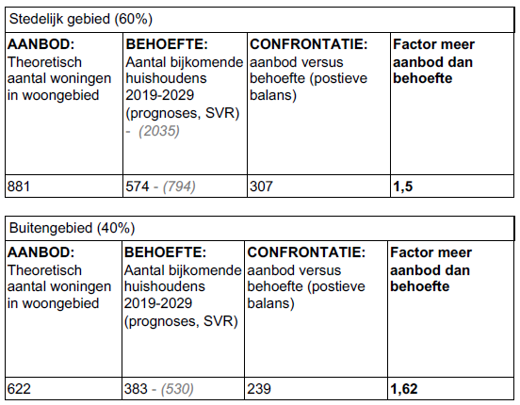
Figuur 1: Woonbehoefte en woonpotentieel in Merelbeke, cijfers uit studie VENECO

Zowel in stedelijk gebied als in buitengebied is er een overaanbod van respectievelijk 50% en 62%. Ook in 2035 is er nog steeds een overschot aan bebouwbare percelen in functie van de woonbehoefte.

De studie besluit dan ook formeel:
“Het bestaande juridisch bestemde aanbod van onbebouwde gronden in woongebieden is ruimschoots voldoende om de woningbehoefte tot 2029 en zelfs tot 2035 te kunnen opvangen.”

In de scopingsnota staat daarover vermeld:
“Woonuitbreidingsgebieden, en bebouwde gebieden werden in deze confrontatie niet meegerekend. Deze vaststelling impliceert dus dat de grote reserve aan woonuitbreidingsgebieden vanuit een kwantitatieve behoefteberekening feitelijk overbodig is”.

De cijfers van het woonpotentieel zijn bovendien een sterke onderschatting. Er werd immers enkel en alleen rekening gehouden met “het bestaande juridisch bestemde aanbod van onbebouwde gronden in woongebieden”. Bovenop deze percelen dient dus nog het potentieel woonaanbod geteld te worden in minstens volgende situaties:
- Opsplitsen van grote percelen;
- Opsplitsen van grote woningen;
- Wonen boven winkels;
- Verhogen ruimtelijk rendement;
- Aanpak leegstand en verkrotting + vervangen ‘ruimtelijk afval’.

Op basis van ruwe, conservatieve schattingen komt de studie zo uit op een potentieel van maar liefst 4.995 bijkomende wooneenheden! Véél meer dan voldoende dus, zelfs op zéér, zéér lange termijn.

Merelbeke kent een hoge graad van open bebouwing, heeft veel klassieke, 20e eeuwse verkavelingen en een algemeen lage bouwdensiteit in woongebied. De echte uitdagingen en opportuniteiten liggen dus daar.

De studie toont aan dat er dan ook geen enkele valabele reden is om in Merelbeke nog langer onaangeroerd woonuitbreidingsgebied aan te snijden. Ook om die reden roepen wij op om alle resterende woonuitbreidingsgebieden onmiddellijk te schrappen en deze open ruimte definitief te beschermen.

Andere woonbehoeften
Ondanks het ontbreken van een reële behoefte aan extra bouwgrond worden dus alsnog 2 woonuitbreidingsgebieden aangesneden met onderhavig RUP. Een argument dat daarvoor soms gebruikt wordt luidt: “het aanbod in woongebied is niet afgestemd op de huidige woonbehoeften. Er is een andere bouw- en woontypologie nodig”. Dit argument houdt geen steek en het RUP doet zelfs geen enkele inspanning om daaraan tegemoet te komen.

Vooreerst hoeft men geen WUG aan te snijden om nieuwe bouw- en woontypologieën te creëren. Zoiets vraagt een gericht ruimtelijk en stedenbouwkundig beleid. Het is net aan het gemeentebestuur om een beleid te voeren dat inspeelt op de behoeften. Daartoe kan zij gebruik maken van het ruimtelijk en administratief instrumentarium dat haar ter beschikking wordt gesteld: verordeningen, RUP’s, stedenbouwkundige voorwaarden, planologische ruil, onteigening, aankoop, …

De steeds wijzigende maatschappelijke noden invullen door steeds opnieuw open ruimte verder aan te snijden getuigt van een totaal gebrek aan visie, beleid en creativiteit. Wij roepen het gemeentebestuur dan ook op om – in plaats van steeds nieuwe, open ruimte aan te snijden – een gericht ruimtelijk en stedenbouwkundig beleid te voeren op maat van de huidige en toekomstige noden en uitdagingen. Naast het integraal beschermen van de resterende WUG lijkt de herziening van de stedenbouwkundige verordening daartoe prioritair, naast het opheffen van oude verkavelingsvoorschriften en de opmaak van gerichte RUP’s tot de échte bescherming van de open ruimte, zonevreemd groen, extra bos en natuur, enz.

Verder wordt de eventuele noodzaak tot andere bouw- en woontypologieën met dit RUP ook helemaal niet ingelost. Met dit RUP worden alsnog twee WUG zondermeer aangesneden, worden de bestaande verkavelingen niet opgeheven en zijn er geen verordenende voorschriften die een andere bouw- of woontypologie verankeren. Integendeel: men zet enkel en alleen in op nieuwe eengezinswoningen op individuele percelen.

Ter info, enkele cijfers over Merelbeke (bron: “provincie in cijfers”, 2021):
- In Merelbeke bestaat ruim 28% van de huishoudens uit slechts 1 persoon en ruim 35% bestaat uit slechts 2 personen, samen goed voor meer dan 64%!
- Daarnaast zijn er ook nog steeds ruim 15% huishoudens met 4 personen en 5% met 5 personen of meer.
- Van de 75-plussers woont ruim 32% alleen, in absolute aantallen 807 (jaar 2021).

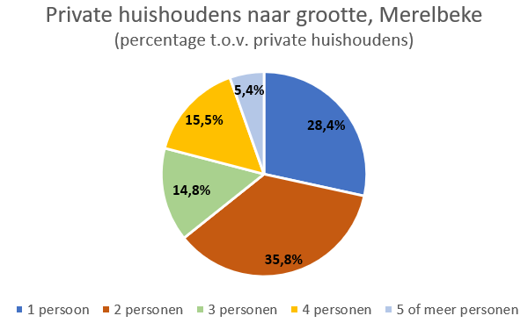
Figuur 2: Ruim 64% van de huishoudens in Merelbeke bestaat uit 1 of 2 personen
- Het ruimtebeslag in Merelbeke bedraagt reeds 41%. Dat is zéér ruim boven het provinciaal gemiddelde (33,2%) en ruim boven het Vlaams gemiddelde (33,0%);
- Zonder noemenswaardige aansnijdingen van WUG ging de verhardingsgraad in Merelbeke de laatste jaren sowieso verder de hoogte in. Gemiddeld werd 150m² per dag bijkomend bebouwd.

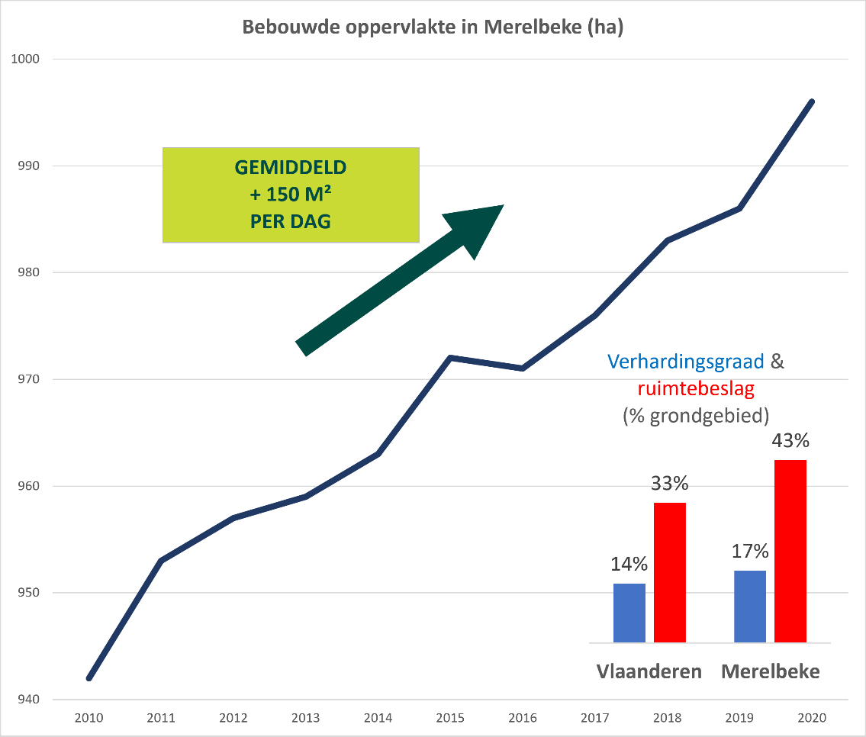
Figuur 3: De verhardingsgraad en het ruimtebeslag in Merelbeke liggen zéér hoog. Bovendien steeg de inname van open ruimte de afgelopen jaren sterk door aan gemiddeld 150m² per dag, zonder vertraging.

- Van het totale ruimtebeslag valt 19% onder de categorie “huizen en tuinen”. Ook dat is zeer ruim boven het provinciaal (13,3%) én Vlaams gemiddelde (12,8%);
- De gemiddelde CO₂-emissie per huishoudens ligt in Merelbeke (4,08 Ton/jaar) ver boven dat van het provinciaal en Vlaams gemiddelde (respectievelijk 3,78 en 3,74 Ton/jaar per huishouden).
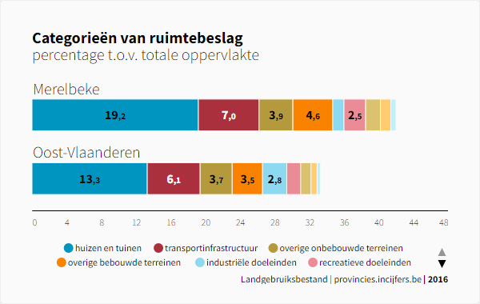
Figuur 4: Van de hoge graad aan ruimtebeslag gaat het grootste deel naar huizen, tuinen en wegenis.

- In Merelbeke is ruim 80% van het type eengezinswoningen (!). Maar liefst 42% van alle woningen is bovendien van het type ‘open bebouwing’.

Merelbeke wordt dus gekenmerkt door een ruim aandeel eengezinswoningen, met heel veel open bebouwing, verspreid over een grote oppervlakte. Een typevoorbeeld om in het ruimtelijk beleid voluit in te zetten op (niet-limitatief):
- behoud van alle resterende open ruimte;
- kwalitatieve verdichting van bestaande kernen
- ontsnippering buitende kernen (woonlinten, slecht gelegen woningen, …)
- versterking en uitbreiding van de groenblauwe dooradering
- diversiteit in bouw- en woontypologieën

Dit RUP zet daar niet op in. De resterende open ruimte in WUG wordt ontwikkeld met woonontwikkelingen, specifiek én louter en alleen eengezinswoningen. Daarnaast worden WUG aangesneden voor de aanleg van nieuwe, publieke parkings, zonder onderliggende mobiiteitsstudie (met parkeerbehoefte en -potentieel) en nieuwe ontmoetingsruimtes. De bestaande verkavelingen blijven behouden. Grote eengezinswoningen kunnen wel opgesplitst worden in twee nieuwe eengezinswoningen. Dit RUP komt duidelijk niet tegemoet aan de lokale woonnoden die er zijn en de ruimtelijke en demografische uitdagingen.

Kosteloze bescherming mogelijk met huidig decreet

Beperkte planschade
Het gemeentebestuur vreesde terecht het (nieuwe) instrumentendecreet zoals het in zijn eerste vorm voorgelegd werd aan de bevoegde Vlaamse Parlementscommissie. Daarbij moest immers voor elke m² te beschermen grond hoge planschade betaald worden, ook wanneer er geen sprake was van een ligging aan een goed uitgeruste weg. Ook de gekende ‘50m-regel’ verdween uit het ontwerpdecreet. In de gemeenteraadszitting van 26 november 2019 gaf de bevoegde schepen letterlijk aan, bij de bespreking bij agendapunt 23 “Principieel instemmen met opmaak RUP Woonuitbreidingsgebieden” (later hernoemd naar RUP ‘Bescherming Open Ruimte’):
“(…) als dat instrumentendecreet er komt, komt niet alleen de eerste 50 meter van de woonuitbreidingsgebieden voor vergoeding in aanmerking, maar zal het volledige gebied moeten worden vergoed. (…) En als dit instrumentendereet er door komt, dan is het RUP woonuitbreidingsgebieden gewoon onbetaalbaar.”
(zittingsverslag gemeenteraad 26/11/2019)
De schepen wees er ook naar in de pers: “Als dat decreet er komt, stoppen wij meteen ons plan” (HNB, 16/07/2020).

Op basis van de vele, terechte kritieken van diverse experten werd dat ontwerpdecreet dan ook ingetrokken. Een uitgelezen kans dus voor het gemeentebestuur van Merelbeke om nu zeker werk te maken van de (betaalbare) bescherming van WUG!
Het huidig decreet – nog steeds de basis voor de regeling rond planschade dus – stelt dat enkel en alleen planschade dient betaalt te worden voor percelen gelegen aan een goed uitgeruste weg. Bovendien geldt de planschade slechts voor de eerste 50m vanaf die goed uitgeruste weg.

De aan te snijden WUG in dit RUP zijn dan ook kosteloos te beschermen. Concreet ziet dat er als volgt uit:
- Kosteloze bescherming WUG 3 - Sallemeulekouter (Kwenenbos)
Bij WUG 3 – Sallemeulekouter (Kwenenbos) is zowat het volledige deel van het WUG dat in dit RUP aangeduid staat als “Art. 5 Projectzone” kosteloos te beschermen. Dit WUG aansnijden is kwantitatief onnodig, het is strijdig met het GRS (zie verder), het is strijdig met het PRS (zie verder) én het kan dus kosteloos beschermd worden! Er is immers slechts een kleine fractie op minder dan 50m van een goed uitgeruste weg (Kievitstraat). De rest van het gebied zit volledig ingesloten, ligt verder dan 50m van een voldoende uitgeruste weg en kan dus beschermd worden als open ruimte, zonder planschaderegeling.
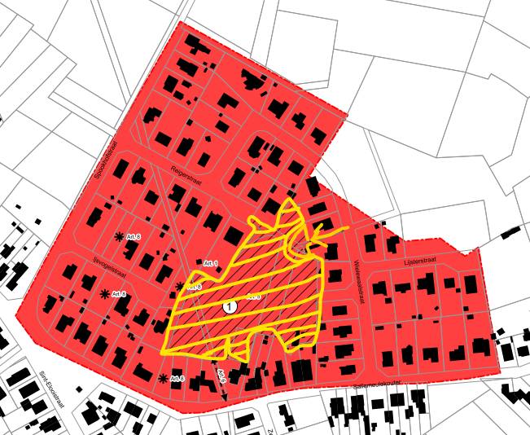
Figuur 5: WUG 3 – Sallemeulekouter (Kwenenbos): het geel gearceerde gebied kan vandaag kosteloos beschermd worden. Dit omvat zowat het volledige deel van het WUG dat in dit RUP aangeduid staat als “Art. 5 Projectzone”.
Dit is een uitgelezen kans om in te zetten op een kwalitatieve verdichting van de (vaak 20e eeuwse) klassieke verkavelingen rondom en in de buurt, in combinatie met een opwaardering van deze open ruimte tot groengebied, nuttig en nodig in een kern zoals Kwenenbos, waar diverse, nieuwe verkavelingen aangelegd werden de afgelopen jaren. Met het Rotarybos vlakbij en gelegen tussen het Hollebeekbos en Gentbos enerzijds en de Scheldevallei anderzijds ligt hier het potentieel van een nieuwe, groene stapsteen.
- Kosteloze bescherming WUG 4 – Lembergesteenweg (Merelbeke-Centrum)
Ook in het WUG 4 – Lembergesteenweg (Merelbeke-Centrum) kan zowat het volledige deel van het WUG dat in dit RUP aangeduid staat als “Art. 5 Projectzone” kosteloos beschermd worden.
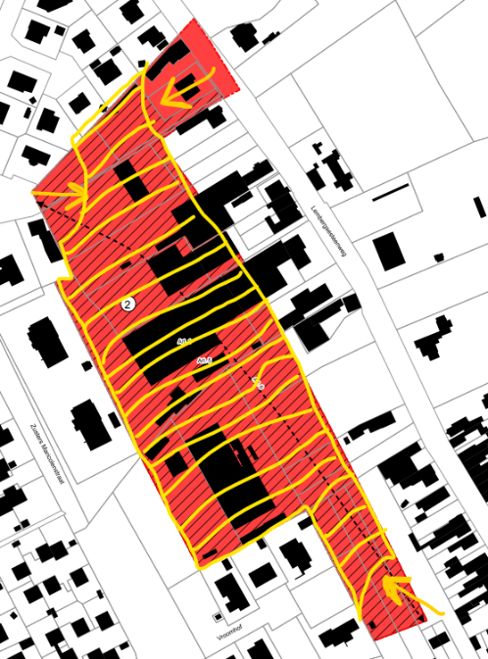
Figuur 6: WUG 4 – Lembergesteenweg (Merelbeke-Centrum) het geel gearceerde gebied kan vandaag kosteloos beschermd worden. Dit omvat zowat het volledige deel van het WUG dat in dit RUP aangeduid staat als “Art. 5 Projectzone”.
Dit WUG aansnijden is evenzeer kwantitatief onnodig én het kan dus kosteloos beschermd worden! Er zijn immers slechts kleine fracties aanliggend aan een goed uitgeruste weg. De rest van het gebied zit volledig ingesloten, ligt verder dan 50m van een voldoende uitgeruste weg en kan dus beschermd worden als open ruimte zonder planschaderegeling. Ook hier ligt het potentieel van een belangrijke, kwalitatieve groene stapsteen. Zeker in een centrumgebied waar de omliggende wijken voornamelijk bestaan uit klassieke verkavelingen met ruime percelen met open bebouwing. Inzetten op kwalitatieve verdichting van die wijken, in combinatie met de creatie van een nieuwe groene ruimte is maatschappelijk relevanter en nuttiger dan de ruimtelijke verrommeling onnodig verder te zetten.
- Strijdig met de hoofddoelstelling van het RUP
Het gemeentebestuur van Merelbeke kiest er bewust voor om deze zones niet te beschermen, maar deze alsnog aan te snijden. Deze gebieden, niet-ontwikkelde delen van WUG, moeten echter nog steeds aanzien worden als reservegebied voor wanneer de woonbehoefte het potentieel in woongebied overstijgt, quod non. De Vlaamse decreetgever heeft altijd, middels zeer concrete decreetsbepalingen herhaaldelijk en duidelijk bevestigd dat ontwikkeling hiervan geen absoluut recht is en dat deze gebieden steeds kosteloos beschermd kunnen worden. Volgende logische redenering biedt zich aan:
- Het RUP ‘Bescherming Open Ruimte’ wil duidelijk ‘de open ruimte beschermen’;
- Het RUP legt zich daarvoor (enkel) toe op de resterende WUG;
- Er is in Merelbeke geen extra woonbehoefte. Het woonpotentieel in zowel stedelijk gebied als buitengebied overstijgt een veelvoud de woonbehoefte, ook op lange termijn;
- Bijkomend WUG aansnijden is dus kwantitatief volstrekt overbodig;
- Het gemeentebestuur heeft schrik voor de (potentieel toekomstige) hoge kost om open ruimte te beschermen;
- De zones aangeduid als ‘projectgebied’ in het RUP liggen grotendeels ofwel niet aan een goed uitgeruste weg ofwel verder dan 50m ervandaan. Ze zijn dus kosteloos te beschermen.

Deze projectgebieden zijn dus het absoluut laagst hangend fruit in de immense, ruimtelijke uitdaging waar we in Vlaanderen mee aan de slag moeten. Bovendien is de bescherming van deze zones de ‘gemakkelijkste’ en meest logische oplossing om aan de hoofddoelstelling van het RUP te voldoen. Wanneer het gemeentebestuur met dit RUP ‘Bescherming Open Ruimte’ deze kosteloos te beschermen gebieden alsnog laat ontwikkelen handelt zij met dit RUP in strijd met de doelstelling van het RUP zelf.

Speculatie niet belonen
Voor eventuele planschade heeft een eigenaar niet zelf in de hand of er in de toekomst een goed uitgeruste weg (zal) word(t)(en) aangelegd. Eigendommen in WUG zijn dus (altijd) speculatief (geweest) wanneer men mikt op toekomstige ontwikkeling. Het voorliggende RUP laat echter ontwikkeling toe op gronden die kosteloos beschermd kunnen worden. Het gaat daarbij ook niet om individuele percelen, gereserveerd voor één of ander familielid, maar om grote percelen waar meerdere wooneenheden op gebouwd kunnen worden. Het gemeentebestuur van Merelbeke beloont op die manier jarenlange speculatie en stelt daar geen enkele last of voorwaarde tegenover.

Kwalitatieve verdichting bestaand woongebied – Quid kernversterking?
Ondanks geen bijkomende woonbehoefte, noch op korte noch op lange termijn, wil dit RUP extra wooneenheden toelaten op én publieke bestemmingen toewijzen aan woonuitbreidingsgebieden, zowel in het grootstedelijk gebied als in buitengebied. Dit druist lijnrecht in tegen de belangrijke doelstellingen, ambities en uitdagingen van de komende jaren: het kwalitatief verdichten van bestaand woongebied, specifiek de woonkernen.
In de meerjarenplanning van de gemeente staan daarvoor acties 12.1.1 en 12.1.3. ingeschreven, respectievelijk “Opmaak Beleidsplan Ruimte” en “Uitwerken visie buitengebied & grootstedelijk gebeid”. Deze beide acties lopen echter vertraging op. Het onderhavig RUP leest als een voorafname op die twee belangrijke acties. Het gemeentebestuur geeft aan een visie te willen ontwikkelen op buitengebied én grootstedelijk gebied, maar
- snijdt met onderhavig RUP meteen twee WUG aan (zonder aantoonbare behoefte);
- ontwikkelt de andere WUG deels tot publieke parking (zonder enige mobiliteitsstudie);
- laat alle bestaande, vergunde en niet-vervallen verkavelingen gewoon verder bestaan;
- zet ook buiten Herbevestigd Agrarisch Gebied (HAG) percelen exclusief om tot zone voor beroepslandbouw;
- bestendigt de bebouwing van enkele woningen binnen HAG-gebied;

Hoeveel marge is er dan nog voor een ruimtelijke visie, wanneer alle woonuitbreidingsgebieden, belangrijke openruimtegebieden niet in het minste omdat een lokaal bestuur daarover zeggenschap heeft, planmatig gebetonneerd worden in specifieke, harde bestemmingen? Een RUP ‘Bescherming Open Ruimte’ hoeft uiteraard niet te wachten op de uitwerking van die andere beleidsinstrumenten, maar dan enkel en alleen wanneer de open ruimte effectief beschermd wordt. Het valt moeilijk te beargumenteren dat dit RUP, dat de open ruimte wil beschermen, alsnog open ruimte onnodig aansnijdt in buitengebied voor woonontwikkelingen en andere harde bestemmingen alvorens een visie zal worden uitgewerkt op (ondermeer) het buitengebied.

Afwijking t.o.v. Ruimtelijk Beleidsplan
De conceptnota (versie 2 d.d. 27 mei 2019) van het in opmaak zijnde Ruimtelijk Beleidsplan stelt onder 6.3. “Evaluatie van de woonuitbreidingsgebieden”:
“(…) Ook vanuit het principe dat enkel kwalitatief zal verdicht worden binnen het bebouwd weefsel en dat het aansnijden van nieuwe open ruimte moet vermeden worden, is het meer dan verantwoord om woonuitbreidingsgebieden te herbestemmen.
Om een schrappen/herbestemmen van woonuitbreidingsgebieden te verantwoorden zullen volgende punten onderzocht worden:
- onderzoek naar en kwantitatieve duiding van een voldoende reserveaanbod voor wonen ook op lange termijn binnen het bebouwd weefsel (zie onderzoek naar woonpotentie)
- onderzoek naar mogelijke te schrappen slecht gelegen gebieden binnen harde bestemmingen aan de hand van objectieve criteria”

Het “onderzoek naar en kwantitatieve duiding van een voldoende reserveaanbod voor wonen”, dat in functie van zowel het Beleidsplan Ruimte als het onderhavig RUP opgemaakt werd, toont zeer duidelijk aan dat er voldoende reserveaanbod is voor wonen, ook op lange termijn, in woongebied. Toch nog twee woonuitbreidingsgebieden aansnijden is dus ook in strijd met de conceptnota van het Ruimtelijk Beleidsplan, zoals voorgesteld op de gemeenteraadscommissie d.d. 18/06/2019.

Meerjarenplan

De meerjarenplanning van het gemeentebestuur bevat volgende actie:
“Actie 11.8.3. De gemeente wil hittestress aanpakken op haar grondgebied via een goede ruimtelijke inrichting. Zo wil ze voldoende beschaduwing voorzien en vergroening realiseren via de realisatie van groen-blauwe netwerken, ontharding en het gebruik van de juiste (bouw)materialen.”
Nog een reden om alle WUG’s te schrappen en deze in te zetten in de strijd tegen hittestress en het voorzien van voldoende vergroening via groen-blauwe netwerken.

Foutieve toepassing omzendbrief RO 2017/01
Op bladzijde 41 e.v. van de scopingnota staat onder “Ontwikkelbare gebieden in het buitengebied na 2013” volgende vermeld:
“>>>> Een uitzondering wordt gemaakt voor het gebied Kwenenbos / Sallemeulekouter (deelRUP 3). Dit gebied kan worden beschouwd als bebouwd gebied conform Omzendbrief RO 2017/01: Een gedifferentieerd ruimtelijk transformatiebeleid in de bebouwde en onbebouwde gebieden, een gebied waarbij naar hoger ruimtelijk rendement moet worden gestreefd. Het gebied is reeds voor meer dan 90% geordend, en wordt nog doorsneden door een pijpleiding”.
Het begrip “bebouwd gebied” uit de vermelde omzendbrief wordt hier totaal foutief toegepast. Het begrip staat in omzendbrief RO 2017/01 omschreven onder “2. Basisbegrippen en -doelstellingen”, specifiek onder “2.1.1. Begrip ‘bebouwd gebied’” en stelt letterlijk:
“Een bebouwd gebied is een voldoende compact en samenhangend geheel van gebouwen voor wonen en werken en van infrastructuren, dat duidelijk identificeerbaar is in de ruimte en dat een hoge leefkwaliteit biedt door de eenvoudige aansluiting of aansluitbaarheid op maatschappelijke functies. Ondersteunende groene ruimten binnen de bebouwde contouren maken deel uit van een bebouwd gebied. De bebouwde gebieden situeren zich op verschillende schaalniveaus, zowel binnen een (groot)stedelijke als een rurale context. In een eerste fase geldt als vuistregel dat de bebouwde gebieden samenvallen met (a) de stedelijke gebieden, geselecteerde kernen en overige woonconcentraties en (b) de bedrijventerreinen (met uitsluiting van geïsoleerde bedrijfssites, zoals bijvoorbeeld deze die voortkomen uit een BPA of RUP ‘zonevreemde bedrijven).
In het RUP wordt het begrip ‘bebouwd gebied’ echter toegepast op de schaal van een afgebakend woonuitbreidingsgebied en dit met de bijkomende vaststelling dat het grootste deel (90%) reeds bebouwd is. De omzendbrief legt echter net de focus op stedelijke gebieden, geselecteerde kernen en bedrijventerreinen in een groter ruimtelijk geheel. Aan geen van deze drie kan het WUG Sallemeulekouter worden toegeschreven. Het WUG ligt in buitengebied, is geen geselecteerde kern en geen bedrijventerrein. Het WUG kan dan ook niet beschouwd worden als ‘bebouwd gebied’ zoals bedoeld in omzendbrief 2017/01.
Bovendien stelt de omzendbrief onder dezelfde definitie ook duidelijk: “(…) Ondersteunende groene ruimten binnen de bebouwde contouren maken deel uit van een bebouwd gebied”. Het onbebouwde deel van het WUG Sallemeulekouter valt dus eerder te beschouwen als één van die ‘ondersteunende groene ruimten binnen de bebouwde contouren van een bebouwd gebied’, waarbij niet het WUG apart, maar wel een groter geheel aan gebouwen en infrastructuren van de kern Kwenenbos beschouwd moet worden als het ‘bebouwd gebied’.
Het RUP maakt dus foutief toepassing van omzendbrief RO 2017/01, specifiek om WUG 3 Sallemeulekouter, gelegen in buitengebied en een niet-geselecteerde kern, alsnog te ontwikkelen.

Stedenbouwkundige voorschriften

ART 0 Algemene bepalingen
- Goedgekeurde en niet-vervallen verkavelingen blijven bestaan
Alle bestaande, goedgekeurde en niet-vervallen verkavelingen blijven met dit RUP gewoon bestaan. Dat is opmerkelijk, niet in het minst om dat daardoor kwalitatieve verdichting van bestaande, bebouwde (delen van) WUG onmogelijk wordt gemaakt. Met dit RUP worden onbebouwde delen van de WUG aangesneden, zowel voor woonontwikkelingen als voor publieke functies, maar de reeds bebouwde delen worden met dit RUP gebetonneerd in hun bestaande toestand. Dit is een ongewenste situatie. Lokale besturen moeten net inzetten op de kwalitatieve verdichting van bestaande woonkernen en -wijken, zoals de typische (deels) bebouwde WUG uit de 20e eeuw. Om dit toe te laten is het opheffen van de bestaande verkavelingen noodzakelijk.
De bestaande verkavelingen niet opheffen kan bovendien als effect hebben dat de te ontwikkelen gebieden – de bestaande open ruimte – met een hogere densiteit bebouwd raken dan reeds bebouwde delen van hetzelfde WUG. Vele WUG hebben immers een extreem lage bouwdensiteit.
Merelbeke kent een hoge mate van ‘open bebouwing’ wat zorgt voor een gigantische versnippering van de (open) ruimte. Grote percelen in WUG moeten in de toekomst opgesplitst kunnen worden. Dit RUP laat dat niet toe. De gebouwde constructie op een perceel kan worden opgesplitst van 1 naar twee eengezinswoningen. Maar een zeer groot perceel kan niet verder verdicht worden. Het RUP mist op die manier één van de grootste verdichtingskansen in de nabije toekomst.
- Geen rechtszekerheid
Bovendien: de verkavelingsvoorschriften (ook ouder dan 15 jaar) hebben (nog steeds) dwingend karakter (VCRO artikel 4.3.1,§1 en artikel 4.4.1, §2). Concreet betekent dat een aanvrager van een omgevingsvergunning die zich aan de verkavelingsvoorschriften houdt, meer zekerheid heeft over de uitkomst van de vergunningsaanvraag dan wie dit niet doet. Het is gewenst om de decretale afwijkingsmogelijkheden te ondervangen en aan vergunningsaanvragers meer rechtszekerheid te geven. Het is daarom wenselijk om voor de verkavelingen – vele (bijna) ouder dan 15 jaar – de verkavelingsvoorschriften in het RUP te herbevestigen en/of de afwijkingen op deze voorschriften te definiëren.
- Onnodige aanduiding van en tegenstrijdige bepalingen van onbebouwde kavels
Alle nog niet bebouwde bouwkavels worden vermeld op het grafisch plan met een * (art. 8 ‘bouwkavel’). Dit is geen duidelijke, rechtszekere wijze van aanduiding. Een aantal onbebouwde kavels zijn immers ondertussen alsnog bebouwd. Welke rechten zijn dan toegekend aan die kavel(s)? Bovendien: de bestaande, niet-vervallen verkavelingen blijven bestaan, zodoende lijkt de aanduiding van ‘onbebouwde kavels’ overbodig. Mogelijks is dit artikel een restant van een vorige versie van dit RUP waarbij de verkavelingen wél kwamen te vervallen.
- Onduidelijke en weinig ambitieuze bepalingen rond waterhuishouding
Bij realisatie van meer dan 1000m² moeten specifieke maatregelen worden genomen. Het is echter niet duidelijk of die 1000m² slaat op elk apart vergunningsplichtig omgevingsdossier dan wel op de totaliteit van te verharden oppervlaktes binnen een aan te snijden WUG. Het aantal percelen die groter zijn dan 1000m² is – zeker in de woonzones – wellicht beperkt. Een grotere ambitie omtrent ontharding/verharding is gewenst (op perceelsniveau). Wanneer de doelstelling is om effectief extra maatregelen te (laten) nemen bij meer dan 1000 m² verharding dan lijkt het ook aangewezen om dit toe te passen op de som van alle bijkomende verhardingen binnen een aan te snijden gebied. De voor alle percelen strikt noodzakelijke verhardingen moeten waar mogelijk met natuurlijke infiltratie of als waterdoorlatende verharding aangelegd worden. Dit dient allemaal duidelijker én verordenend vastgelegd te worden.
- Landbouwactiviteiten buiten de landbouwzones?
Er staat vermeld: “Eveneens is de aanleg van waterbufferbekkens in functie van de landbouw in elke bestemmingszone toegelaten”. Bij het toelichtend gedeelte staat tevens vermeld: “uit deze waterbufferbekkens kan door de landbouwer water worden getankt bij periodes van droogte”.
Van een lokaal bestuur mag verwacht worden dat zij de ruimte, middels een RUP, duidelijk ordent. Dat waterbufferbekkens in functie van de landbouw toegelaten worden in elke bestemmingszone komt neer op het uitbreiden van die landbouwzones door bepaalde constructies (waterbufferbekkens) onverwijld toe te laten in alle andere bestemmingszones. Dit is ongewenst. Elke activiteit moet zijn benodigde constructies en handelingen uitvoeren in zijn daartoe aangeduide bestemmingszone(s).
Bovendien kan hieruit tevens geïnterpreteerd worden dat waterbufferbekkens voor andere toepassingen dan de landbouw (voorbeeld: volkstuinen, bos- en natuurbeheer) NIET toegelaten zijn in andere bestemmingszones. En dit net omwille van de duidelijke uitzondering die hier klaarblijkelijk gegeven wordt ‘in functie van de landbouw’. Waterbufferbekkens zijn een potentiële meerwaarde in een opwarmend klimaat met langdurige droogtes enerzijds en verhoogde piekneerslag anderzijds. Deze waterbufferbekkens toelaten in bepaalde bestemmingszones kan gewenst en nuttig zijn.

ART 1. Woonzone
- De kabouterverkaveling
Artikel 1.2.1 stelt: “Meergezinswoningen zijn niet toegelaten”. Hetzelfde artikel laat wel toe om eengezinswoningen verticaal te splitsen tot twee nieuwe eengezinswoningen. Het gemeentebestuur zet met dit RUP dus in op de exclusieve realisatie van nieuwe eengezinswoningen. Dat is weinig divers, speelt niet in op de demografische ontwikkelingen en diverse woonbehoeften en is een ongewenste vorm van eentonige, ruimtelijke ordening. Bij inrichtingsvoorstellen is niet het vastleggen van het woontype de eerste prioriteit, maar wel het ambitieniveau ten aanzien van het aantal woningen (woningen/hectare). Gelet op de Vlaamse doelstelling betreffende verdichting en gelet op de noodzaak om de druk op de open ruimte effectief te laten afnemen, wordt deze bepaling best aangepast. Immers, klassieke verkavelingen met eengezinswoningen op individuele percelen zijn niet ruimte-efficiënt. In plaats van woningtypes aan te geven, kan – omwille van de goede ruimtelijke ordening – ook het aantal bouwlagen worden gedefinieerd, in combinatie met een bouwdichtheid, een groennorm (véél hoger dan 20%!) en – uiteraard: de bescherming van alle resterende open ruimte, als noodzakelijke groene stapsteen en nabij-groen bij de woningen.
Bovendien ontbreekt het aan minimum oppervlaktenormen voor die nieuwe eengezinswoningen (minimale oppervlakte van leefruimtes, buitenruimtes, …). De voorschriften zijn nu op maat van de zogenaamde ‘kabouterverkaveling’: kleinere eengezinswoningen op kleinere percelen. Zonder in te zetten op een diversiteit aan én kwaliteit van woon- en bouwtypologieën noch door kwalitatieve omgevingen en gedeelde (buiten en binnen-)ruimtes te voorzien.
Mocht het algemeen verbod op meergezinswoningen ingegeven zijn door een (terechte) schrik voor de volledige ‘appartementisering’, dan kan zij dit perfect reguleren met bijkomende voorschriften en regels, zoals niet-limitatief) opgelijst: aantal woonentiteiten per hectare, aantal bouwlagen, groennorm, verhardingsgraad, waterneutraliteit, enz.
Het verdichtingspotentieel van de woonzones wordt nu totaal niet benut. Voor een RUP dat de open ruimte wil beschermen verwacht je minstens dat dit potentieel benut wordt om de druk op de open ruimte verder te beperken.
- Ongelijke behandeling bij opsplitsen woning
Artikel 1.2.1 stelt verder: “Het aantal woongelegenheden binnen een bestaande vergunde woning kan vertikaal opgesplitst worden (…). Deze opsplitsing kan enkel haaks op voorliggende weg. Het voorzien, door splitsing parallel met voorliggende weg, van een woning in tweede bouworde, kan niet”.
Dit artikel gaat er arbitrair vanuit dat een verticale splitsing, parallel met de voorliggende weg, nooit tot een goede ruimtelijke ordening zou komen. En dit in tegenstelling tot een verticale opsplitsing haaks op de voorliggende weg. Voor woningen die, vanaf de straatzijde bekeken, eerder smal maar wel diep ingepland zijn op een (voldoende groot) perceel lijkt dit discriminatoir. Zij kunnen, in tegenstelling tot woningen die vanaf dezelfde straatzijde eerder breed (maar ondiep) zijn ingepland, niet verticaal opgesplitst worden. Nochtans bestaan er talloze voorbeelden van kwalitatieve verticale opsplitsingen op die manier zonder enige negatieve impact op elke afzonderlijke wooneenheid noch of de omgeving.
Een verticale opsplitsing van bestaande woningen is een goede manier om het bestaand woonweefsel te (laten) verdichten. Daarbij een onderscheid maken in de wijze van opsplitsen, parallel of evenwijdig aan de weg, kan niet ernstig onderbouwd worden.
Bovendien dient elke vergunningsaanvraag steeds getoetst te worden aan de goede ruimtelijke ordening. Het lijkt alsof dit RUP daar een voorafname op doet en ervan uitgaat dat dit, wanneer parallel aan de weg uitgevoerd, nooit kwalitatief kan, quod non.
- Geen woonfunctie toegelaten in woongebied?
Binnen hetzelfde art. 1 “Woonzone” stelt Art. 1.2.1. ondermeer:
“een functiewijziging van bedrijvigheid naar wonen is niet toegelaten”, waarbij in de toelichting vermeld staat: “het is niet de bedoeling een als loods of opslag vergund gebouw te herbestemmen tot woning”.
Opnieuw een voorschrift dat kwalitatieve verdichting en de her- of nabestemming van (ongebruikte, leegstaande) constructies tegengaat. Het RUP stelt ook nergens wat er dan wel kan met deze vergunde loodsen en opslagplaatsen. Is een andere functiewijziging dan wel toegestaan? Zo ja, dewelke? Zo nee: Waarom betonneert dit RUP ‘bedrijvigheid’ op deze percelen in woonzone? In de toekomst moet het toch mogelijk zijn om – wanneer de loods(en) en/of opslagruimte(s) niet meer functioneel zijn – deze te herbestemmen, passend in de zone wonen waarin deze actueel gelegen zijn? De woonzone laat bovendien nog steeds tal van nevenfuncties toe zoals vermeld onder 1.1. bestemmingsvoorschriften. Dus ook het verdwijnen van deze constructies hoeft niet het verdwijnen van ‘bedrijvigheid’ te betreklenen in deze woonzone. Daarnaast zijn (grote) percelen vaak interessant met het oog op alternatieve, duurzame woonontwikkelingen zoals cohousing. Bovendien zijn er andere functiewijzigingen denkbaar die weinig wenselijk zijn. Uiteindelijk zal de beoordeling van de goede ruimtelijke ordening bij elke functiewijziging doorslaggevend zijn. In deze zin mag deze passage evenzeer geschrapt worden of dient zij veel uitvoeriger, sterker én genuanceerder geformuleerd.
- Tuinuitrusting onduidelijk
Art. 1.2.2. Tuinuitrusting maakt nergens een onderscheid tussen voor-, zij- en achtertuinen. Daardoor lijkt het alsof ook in de voortuinen allerhande bijgebouwen en constructies zondermeer toegelaten zijn. Een gedetailleerdere omschrijving lijkt hier wenselijk. Het plaatsen van een tuinhuis van 40m² in de voortuin is van een andere orde dan de aanleg van een waterpartij. De beperkte omschrijving in dit RUP maakt het juridisch moeilijk om het ene wel en het andere niet als vergunbaar te bestempelen.
- Onduidelijkheid rond perceelsgrenzen
Onder de ‘Tuinuitrustig’ zijn er geen bepalingen over de inrichting/afwerking van de perceelsgrenzen. Afwerkingen met uitsluitend levende beplanting is gewenst en sluit aan op de milieudoelstellingen.
- Geen rem op verharding
Wat eveneens ontbreekt, zowel op perceelsniveau als wat betreft de tuinzones, is een maximum percentage of oppervlakte (eventueel per wooneenheid) aan verharding. Al te vaak worden tuinen, vooral voortuinen, te sterk verhard wat nefast is voor de drainagecapaciteit van de bodem. De meeste percelen in de woonzone zijn allicht kleiner dan 1000m². Er zijn bijkomende bepalingen nodig die inzetten op ontharding.
- Geen bepalingen rond parkeren
Binnen het art. woonzone staan geen bepalingen rond parkeren. Noch voor (deel)wagens, noch voor fietsen en de daarvoor noodzakelijke infrastructuur. Onverminderd de bepalingen in de gemeentelijke stedenbouwkundige verordening – opgenomen in het meerjarenplan om te herzien, ondermeer net omwille van de achterhaalde parkeernormen – moet de parkeerbehoefte volledig op eigen perceel worden opgevangen, of via autoluwe ontwikkelingen. Bovendien dient men middels de parkeernormen maximaal de STOP-principes te faciliteren. Zeer lage autoparkeernormen en deelwagens in combinatie met degelijke en voldoende ruime fietsinfrastructuur zijn daarbij gewenst.

Art 2. Bouwvrij agrarisch gebied
- ‘Ondergeschikte functie’? Geen rechtszekerheid.
Art. 2.1. Stelt: “Het gebied is bestemd voor beroepslandbouw. Bos, natuurontwikkeling en landschapszorg, recreatief medegebruik en waterbeheersing zijn ondergeschikte functies. (…)”.
“Ondergeschikte functie” is binnen de vigerende regelgeving (VCRO en haar uitvoeringsbesluiten) een onbestaand begrip. Het is dan ook volstrekt onduidelijk wat hiermee bedoeld wordt. Dit creëert rechtsonzekerheid voor de individuele eigenaar. Bovendien maakt bijvoorbeeld ‘bosbouw’ ook deel uit van de professionele landbouwsector en worden door deze bepaling de mogelijkheden van agrarische ondernemers in agrarisch gebied dus beperkt.
- Exclusiviteit voor beroepslandbouw buiten HAG-gebied?
Vlaanderen bakende, in het kader van een algemene bescherming van het productief landbouwgebied, het Herbevestigd Agrarisch Gebied (HAG) af. Dit gebeurde door middel van een algemene afbakening van HAG-gebieden op een Vlaamse kaart (dus zeker niet op perceelsniveau). Voor de regio Merelbeke ziet dat er als volgt uit:
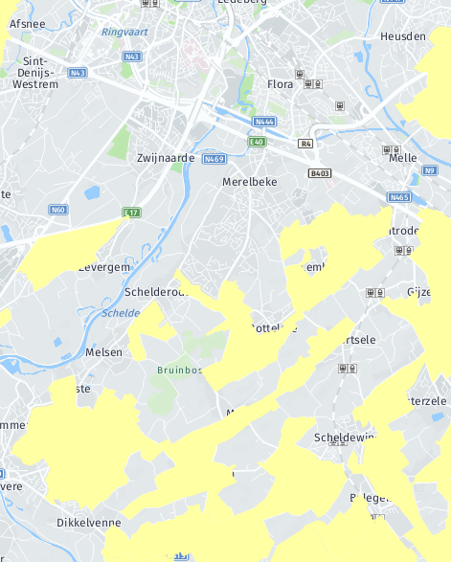
Figuur 7: HAG-gebied ter hoogte van Merelbeke (de geel gekleurde gebieden; bron: Geoloket)
Kijken we naar de verschillende deelgebieden van dit RUP dan merken we dat geen enkel WUG gelegen is binnen het HAG-gebied, met uitzondering van het WUG in Munte. Méér zelfs: de WUG zijn duidelijk zichtbaar als uitsnede uit het HAG-gebied.

Onderstaand de deelgebieden uit het RUP gesitueerd op de HAG-kaart (links, via Geoloket) en de grafische plannen uit het RUP (rechts).
- WUG 2 – Grepstraat (Schelderode): volledig buiten HAG-gebied gelegen:
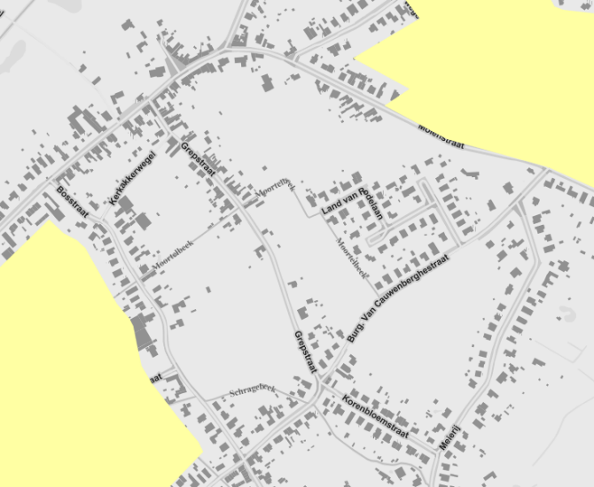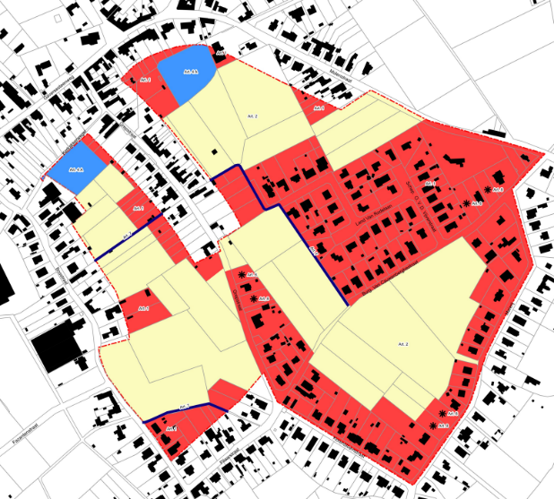
WUG 6 A&B – Burg. Van Gansberghelaan (Lemberge): volledig buiten HAG-gebied gelegen:
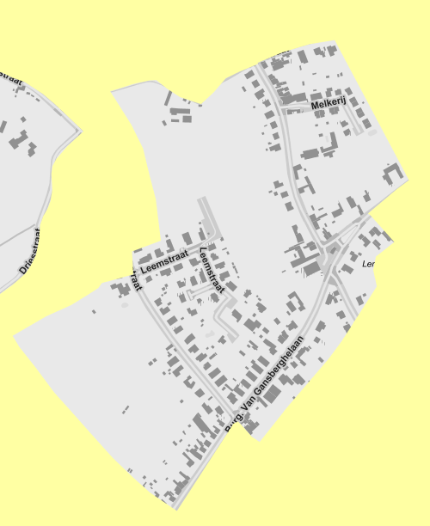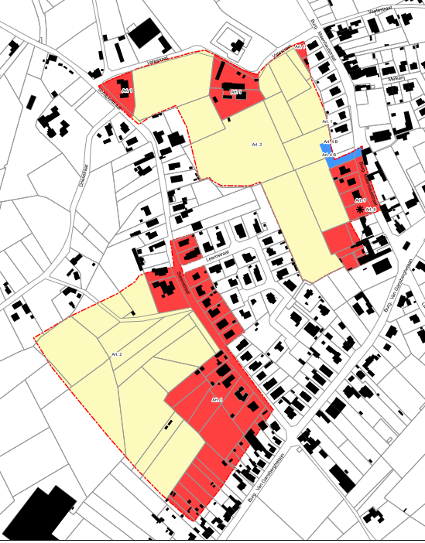
WUG 7 – Edelarendries (Bottelare): volledig buiten HAG-gebied:
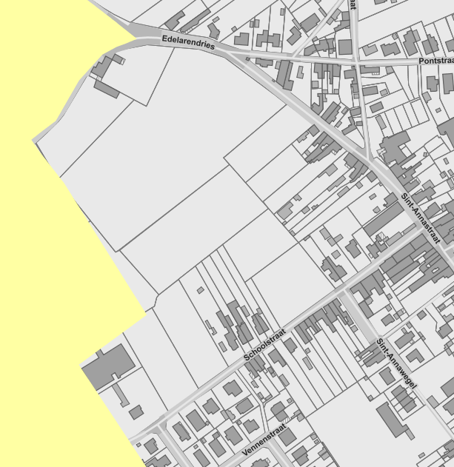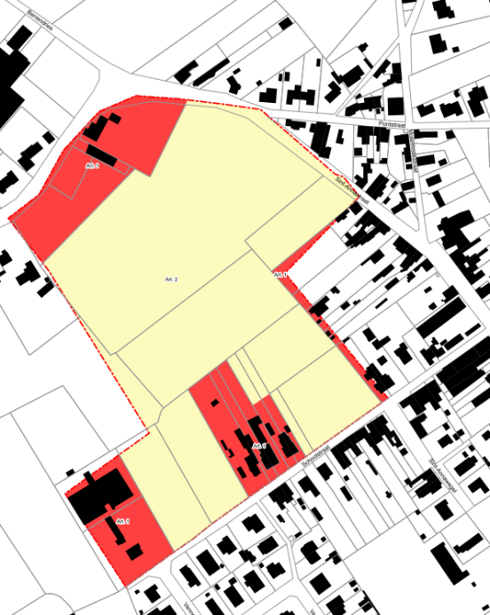
De percelen uit deze deelgebieden, aangeduid met art. 2 “Bouwvrij agrarisch gebied” liggen dus allemaal volledig buiten HAG-gebied. Deze percelen exclusief bestemmen voor beroepslandbouw betekent de facto het uitbreiden van het HAG-gebied. Dit kan niet de bedoeling zijn.
Onbebouwde percelen in deze WUG moeten – en zeker niet alleen ‘ondergeschikt’ – ook ontwikkeld kunnen worden voor andere maatschappelijke doeleinden zoals natuurontwikkeling, bosbouw, waterbuffering en -infiltratie, energieopwekking (voorbeeld: zonnevelden), andere vormen van voedselproductie dan beroepslandbouw (volkstuinen), enzovoort. Een zonering voor diverse ‘ecosysteemdiensten’ is hier nuttiger met een gedetailleerde omschrijving van de verschillende vormen van ecosysteemdiensten.
- Groenblauwe dooradering versterken in HAG-gebied
WUG 8 A&B – Torrekensstraat (Munte) is een uitzondering. Dit gebied ligt voor het grootste deel wel binnen HAG-gebied. De (onbebouwde) percelen hierbij bestemmen in functie van beroepslandbouw, met andere openruimte functies ondergeschikt, kan aanvaard worden. Op perceelsniveau kan dan nog steeds de groenblauwe dooradering versterkt worden, conform de uitgangspunten van het HAG-afbakeningsproces. Het ware beter dat de versterking van die groenblauwe dooradering ook zo opgenomen wordt in het RUP.
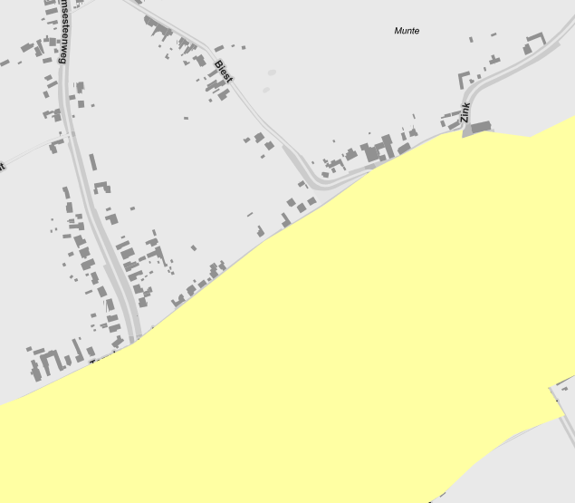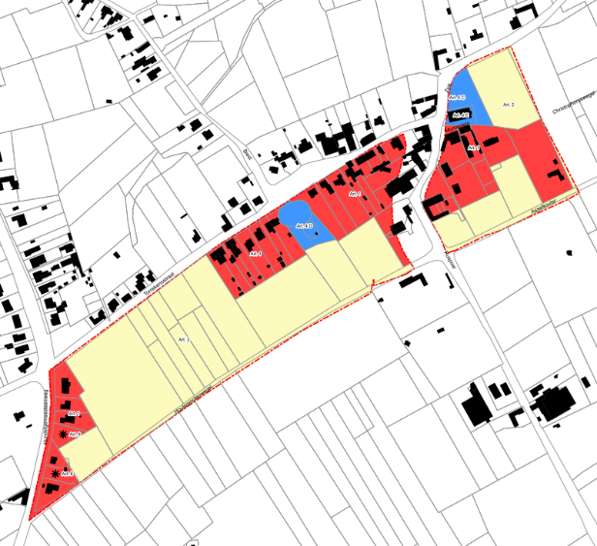
WUG 8 A&B – Torrekensstraat (Munte): bijna volledig gelegen in HAG-gebied
- Bestemming niet conform HAG-afbakening
Het WUG 8 (Torrekensstraat, Munte) toont een andere anomalie: bestaande woningen in HAG-gebied worden middels dit RUP bestendigd als woongebied. Dit druist lijnrecht in tegen het gewenst, ruimtelijk beleid van Vlaanderen. Ter ontsnippering van de open ruimte, ter bescherming van de (herbevestigde) landbouwgebieden en in lijn met de HAG-afbakening is hier de mogelijkheid tot landbouwactiviteiten minstens wenselijk, hetzij via nabestemming, hetzij met diverse andere, zachte (na)bestemmingen. Deze percelen exclusief bestendigen als woonzone, zonder de optie tot groene bestemming en/of landbouwactiviteiten, lijkt strijdig aan de principes van het HAG.
- Onduidelijkheid rond begrip ‘bouwvrij’
Art. 2.1. stelt, in strijd met de zoneringscategorie ‘Bouwvrij agrarisch gebied’:
“Alle werken, handelingen en wijzigingen die nodig zijn of nuttig zijn voor de landbouwbedrijfsvoering van landbouwbedrijven zijn toegelaten”.
Het is daarbij niet geheel duidelijk wat dan precies wordt bedoeld met ‘bouwvrij’, aangezien een aantal nieuwe constructies, werken en handelingen mogelijks ‘nodig of nuttig’ zijn voor de landbouwbedrijfsvoering. Deze omschrijving is tevens in strijd met het daaropvolgend artikel 2.2.1. dat duidelijk stelt: “Het gebied wordt ingericht als bouwvrij gebied”. Een ondubbelzinnige omschrijving en bevestiging van het bouwvrije karakter is hier gewenst.

Gemengd open ruimtegebied
- Teveel functies mogelijk. Onduidelijke ruimtelijke ordening.
Art. 3.1. Bestemmingsvoorschriften stelt: “Binnen dit gebied zijn (hobby)landbouw, natuur- en bosontwikkeling en landschapszorg de hoofdfuncties”.
Voor een RUP is dit een veel te ruime omschrijving. Een RUP dient duidelijk aan te tonen waar de verschillende functies ‘(hobby)landbouw’, ‘natuurontwikkeling’, ‘bosontwikkeling’, enzovoort ingeplant en voorzien worden. Deze verschillende bestemmingen toekennen aan één en dezelfde categorie maakt het onmogelijk in te schatten wat de intenties en de gevolgen zijn van dit ruimtelijk beleid op het gebied en haar omgeving.
- Gewenst beleid verankeren, ook zonder recht van voorkoop
Art. 3.2.2. stelt een recht van voorkoop ten gunste van de gemeente Merelbeke. Dit wijst op een doelstelling van algemeen belang die het gemeentebestuur nastreeft in deze gebieden. Het recht van voorkoop geldt daarbij (slechts) voor 15 jaar, conform de vigerende wetgeving. Het gemeentebestuur is dus helemaal niet zeker dat zij deze gebieden zal kunnen aankopen. Daartoe moeten zij koopbaar worden gesteld. Dit is een belangrijke reden – zeker omwille van het ontbreken van onteigeningsplannen – om in te zetten op duidelijke nabestemmingen en gedetailleerdere afbakeningen binnen deze gebieden. Zo wordt de gewenste ruimtelijke bestemming – duidelijk van algemeen belang gelet op het voorkooprecht – ook (deels) verkregen wanneer de gemeente geen gebruik zou kunnen maken van haar voorkooprecht. Het louter niet verkopen binnen een periode van 15 jaar doet dat recht immers vervallen. Op dat moment vervalt ook elk bestuurlijk handvat om het gebied te ordenen of in te richten zoals gewenst. Met duidelijke voorschriften, specifieke bestemmingszones (bosbouw, natuurontwikkeling, …) of de verplichting tot opmaak van een specifiek natuurbeheerplan kan de gewenste ontwikkeling ook bekomen worden zonder aankoop.

Zone voor ontmoetingsruimte en publieke parking (gebiedscategorie gemeenschapsvoorzieningen)
- Extra ruimtebeslag in ‘te beschermen open ruimte’?
Een tegenstrijdigheid van jewelste in dit RUP: het gemeentebestuur wil de resterende open ruimte beschermen maar voorziet in de ‘te beschermen open ruimte’ zones voor zowel nieuwe ontmoetingsruimtes als de aanleg van nieuwe, publieke parkings. Hiermee wordt het ruimtebeslag onnodig verhoogd en dan nog net door zones aan te snijden die het gemeentebestuur wil beschermen. Deze categorie dient dan ook volledig te worden geschrapt uit het RUP.
- Voorafname op herbestemming kerken en geen onderzoek naar alternatieven
Bovendien is het onduidelijk en tegenstrijdig om de bouw van nieuwe ontmoetinsgruimtes mogelijk te maken in zones vlakbij kerken die herbestemd worden – mogelijks als ontmoetingsruimte. De buurtonderzoeken als onderdeel van het proces tot herbestemming van deze kerken hadden net de bedoeling om dat soort ‘noden’ in kaart te brengen. Wanneer die nood reëel is dient ze te worden opgenomen in het proces van herbestemming van de kerken. Deze functie daaruit lichten is een ruimtelijke en stedenbouwkundige blunder en toont weinig respect noch ernst ten aanzien van het dossier rond de herbestemming van kerken. Bovendien is het onnodig ‘morsen’ met open ruimte voor een harde bestemming die mogelijks dus op een andere plek (te herbestemmen kerk of ander bestaand patrimonium) mogelijk is. Ander opties werden klaarblijkelijk niet onderzocht. Het RUP stelt zondermeer voor om in deze open ruimtegebieden nieuwe ontmoetingsruimtes te voorzien.
- Nieuwe publieke parkings zonder mobiliteitsvisie noch -studie
Ook de parkings hebben geen enkele grondslag in dit RUP. Er is geen enkel ernstig mobiliteitsonderzoek uitgevoerd. Het louter aanwezig zijn van ‘dagelijkse foutparkeerders’ lijkt voldoende om nieuwe, publieke parkings aan te leggen in te beschermen open ruimte.
  - Het is onduidelijk of die foutparkeerders via handhaving verholpen kunnen worden. Worden alle bestaande, publieke parkeerplaatsen benut? Of zijn de ‘dagelijkse foutparkeerders’ het gevolg van een structureel tekort aan parkeerplaatsen, bij 100% bezetting van de bestaande parkeerplaatsen in de buurt dus? Geen gegevens daarover zijn beschikbaar.
  - De optie om een mobiliteitsbeleid uit te rollen dat maximaal inzet op het STOP-principe is evenmin doorgerekend. Hoeveel minder parkeerplaatsen zijn er nodig wanneer er ingezet wordt op sensibilisering, extra veilige voet- en fietspaden, schoolstraten, fietsstraten, kwalitatieve fietsenstallingen, enzovoort? Wat is met andere woorden de projectie aan pareerbehoefte in de nabije toekomst? Dit ontbreekt volledig.
  - De ‘dagelijkse foutparkeerders’ worden voor 100% als kwantitatieve nood aan nieuwe publieke parkeerplaatsen gezien.
  - Het Vlaams Vademecum Duurzaam Parkeerbeleid werd niet gehanteerd. Er is geen Parkeerbalans opgemaakt, de parkeercapaciteit werd niet gemeten.
  - Enzovoort, enzovoort, …
De zones voor parkings en ontmoetingsruimtes dienen integraal te worden geschrapt uit het RUP. Er is totaal geen onderbouwde argumentatie om daartoe te beschermen open ruimte (!) aan te snijden.
- Parkings voor een onbekende bestemming.
Naast de dagelijkse foutparkeerders wordt bijkomend gerekend met de nood aan extra parkeerplaatsen na herbestemming van enkele kerken. Maar de bestemming van die kerken is op heden niet bekend. En dus ook de parkeerbehoefte niet.
Men rekent letterlijk op basis van anderhalf keer de bruto vloeroppervlakte van de kerk van Schelderode en rekent daarbij met 2 parkeerplaatsen per 50m². Voor de kerk in Lemberge en Munte rekent men via de regel van drie op eenzelfde manier het aantal benodigde, bijkomende parkeerplaatsen in de buurt. Maar de bestemming van die kerken is totaal onbekend. Er zijn talloze bestemmingen te bedenken voor die kerken die geen enkele bijkomende parkeerbehoefte hebben. Want ook de bestemming van de kerken, toen die nog (veelvuldig) werden gebruikt (misvieringen, begrafenissen, huwelijken, doopsel, communies, …) creëerden een parkeerdruk op regelmatige of onregelmatige tijdstippen. De parkeerdruk ten gevolgen van die activiteiten is, vanwege een dalend gebruik – vandaar ook de herbestemmingen natuurlijk – aanzienlijk gedaald tot verdwenen.
Ook het bestaand aanbod aan parkeerplaatsen in elke aparte omgeving werd niet berekend.
Bovendien kan men zich vragen stellen bij de herbestemming van kerken wanneer deze, in deze uiterst landelijk gelegen dorpen, tot een bijkomende (permanente) parkeerdruk zouden leiden. Voor eenmalige evenementen is een permanente parking immers niet nodig. In een toekomstgericht ruimtelijk én mobiliteitsbeleid maken potentiële bestemmingen met een extra parkeerbehoefte gewoon geen kans. Het is nuttig en gewenst om voor herbestemmingen te kiezen die de draagkracht van het terrein niet overschrijden en dus niet leiden tot een bijkomende parkeerbehoefte in de buurt. Met dit RUP doet men een voorafname dat dit net wel het geval zal zijn.
- Publieke parkings voor uniek privaat doel?
Specifiek voor het WUG Torrekensstraat, Munte wordt in de scopingnota (pg 64) gesteld:
“Aan het dorpsplein ligt tevens een populaire horecazaak die niet over eigen parkeerruimte beschikt. Het dorp en de omliggende straten staan dan ook vaak vol met rijen geparkeerde wagens. Op drukke momenten wordt het voetpad ingenomen (zie foto)”.
Een RUP kan niet als middel gebruikt worden om de private parkeerbehoefte van één handelszaak op te lossen. Wie morgen een nieuwe horecazaak wil starten in Munte zal zelf moeten aantonen hoe hij/zij omgaat met de gecreëerde parkeerbehoefte. Niet zelden wordt een vergunning geweigerd wanneer onvoldoende is voldaan aan die behoefte op eigen terrein. Extra publieke parkeerplaatsen voorzien, daarbij verwijzend naar één specifieke handelszaak, lijkt discriminatoir en een ongelijke behandeling ten aanzien van derden die dat niet (kunnen) hebben.
Bovendien zal de eigenaar van de handelszaak op basis van dit RUP 10 parkeerplaatsen kunnen claimen (voorbehouden plaatsen). Ze worden immers duidelijk voorzien i.f.v. deze specifieke handelszaak. De publieke ruimte wordt op die manier geprivatiseerd en dat is ongewenst.
Naast de eerder vermelde, noodzakelijke parkeer- en mobiliteitsstudie, in al zijn facetten, is het ook hier noodzakelijk om, samen met de uitbaters van de handelszaak, te bekijken hoe de reële parkeerbehoefte geminimaliseerd en/of aangepakt kan worden zonder inname van extra ‘te beschermen’ open ruimte. Mogelijks komen diverse andere oplossingen naar boven.
Zonder enig onderzoek, zonder studie, zonder ook maar een minimum aan gegevens en de afweging van verschillende scenario’s, is het aansnijden van open ruimte voor publieke parkings voorbarig, ruimtelijk ongewenst en een reële kans op extra verkeersonveilige situaties.

Art. 5 Projectzone (gebiedscategorie: wonen)
- Art 5.2. Inrichtingsvoorschriften is zéér algemeen omschreven.
Dit artikel is, gelet op zijn beperkte omschrijving, bijzonder vreemd. Het gaat immers om open ruimte die men alsnog wenst te ontwikkelen. Zonder bijkomende woonbehoefte. Dan is een ruimtelijke sturing vanuit het lokaal bestuur het minste dat je mag verwachten. Alles wordt hier in handen van de toekomstige ontwikkelaar(s) gelegd.
- Onduidelijkheid rond mobiliteitsstudie
Het is onduidelijk waaraan de gevraagde mobiliteitsstudie moet voldoen. Is dit louter aantonen dat voldaan is aan de parkeerbehoefte die men creëert door voldoende parkeerplaatsen te voorzien (cfr. stedenbouwkundige verordening)? Of is dit een uitgebreide studie die aantoont hoe men via doorgedreven STOP-principes tot een minimum aan wegenis, gemotoriseerd verkeer en parkeerplaatsen zal komen? Door middel van autoluwe wijken, gedeelde mobiliteit, enzovoort? Onduidelijkheid troef daarover, ook wat betreft de door het lokaal bestuur gewenste mobiliteit. Wat is aanvaardbaar, wat niet? Met een onvolledige omschrijving is elke ontwikkeling (op vlak van mobiliteit) mogelijk.
- Sociaal wonen of enkel sociale woningen?
Minstens 25% van het totaal aantal te realiseren woningen dient een ‘sociaal woonaanbod’ te zijn. Dit slaat enkel op sociale woningen. Een extra toevoeging rond een minimaal aanbod ‘betaalbaar wonen’ is gewenst. Denk aan ‘bescheiden woningen en kavels’, mogelijkheden tot samenwonen (cohousing e.a.). Het louter en alleen voorzien in ‘sociale woningen’ is een gemiste kans in het creëren van voldoende sociale mix in een nieuwe ontwikkeling.
- Streven naar integratie van sociale en betaalbare woningen.
Het verschil tussen een verkaveling van de jaren ’70 uit de vorige eeuw en één uit de 21e eeuw? In de hoek van de verkaveling staat er heden een apart bouwblok voor sociaal wonen. Goed bedoeld in het kader van een sociaal woonbeleid, maar sociologisch een totaal ongewenste, ruimtelijke vertaling. Sociale woonblokken die apart worden ingeplant, met (vaak) een aparte architectuur versterken de segregatie en de stigmatisering van de bewoners. Het voorkomt een sociologische mix en verweving in de buurt. Dit kan opgelost worden door, middels zakelijke rechten (zoals een recht van opstal) diverse bouwactoren elk aparte bouwblokken te laten oprichten waarbij de verschillende types wooneenheden, dankzij het zakelijk recht, gemixt kunnen worden tussen de verschillende bouwblokken. Een dergelijke verplichting tot mix is gewenst bij nieuwe woonontwikkelingen.
- Onduidelijkheid rond kwaliteit publiek groen
Van de totale oppervlakte dient 20% voorzien te worden als aaneengesloten openbaar groen dat vrij toegankelijk is. Al te vaak wordt zo’n voorschrift juridisch letterlijk genomen en wordt al het ‘restgroen’ aan de randen van een woonontwikkeling – gericht op winstmaximalisatie – uitgetekend als ‘aaneengesloten’ en ‘vrij toegankelijk’ en dus conform de voorschriften. Mogelijks neemt men zelfs een eventueel te realiseren trage weg op in dit groenaandeel. Een andere, meer kwalitatievere publieke ruimte is dan niet afdwingbaar. Daarom dient in dit RUP de zone waarbinnen men het publiek groen wenst duidelijker aangegeven worden, alsook de toegankelijkheid daarvan. De aansluiting op eventuele bestaande, naburige groenelementen is daarbij extra nuttig, maar in dit RUP niet verplicht want er staat niets over vermeld. En ook de bescherming van het bestaand groen in de zone is hier niet opgenomen. Elke nieuwe ontwikkeling in WUG dient rekening te houden met het bestaande en nabije groen dat maximaal behouden en versterkt moet worden. Nieuwe publieke groenruimtes dienen zich daarop te enten en dit dient verordenend afgedwongen middels duidelijke voorschriften.
- De voorgenomen ‘State of the art’-ontwikkeling is niet, of volstrekt onvoldoende uitgewerkt.
In de scopingnota op bladzijde 46 is sprake van een ‘state of the artontwikkeling’, maar dit vertaalt zich nergens in de stedenbouwkundige voorschriften. Van een lokaal bestuur dat een ‘state of the artontwikkeling’ nastreeft mag verwacht worden dat zij de krijtlijnen daartoe vastlegt in dit RUP. Het publiek groen wordt, zoals hoger vermeld, niet aangeduid noch omschreven. Er wordt ook niet beschreven hoe men de mobiliteit ziet in deze nieuwe ontwikkeling. Autovrij? Autoluw? Met (enkel) deelwagens? Art. 5.2.2 legt geen enkele voorwaarde op met betrekking tot de mobiliteit. Wat is ‘state of the art’ vanuit mobiliteitsoogpunt?
Er ontbreken ook voorschriften rond water, groen, verhardingen, energie, enzovoort. Alles ontbreekt om een state of the artontwikkeling, zoals vermeld in de scopingsnota, af te dwingen. De voorschriften en de grafische plannen zijn dan ook in strijd met – of komen minstens niet tegemoet aan – de bepalingen uit de scopingsnota.
- Bouwdichtheid versus ruimtelijke verspilling
Hetzelfde artikel legt een bouwdichtheid op van 15 woningen per ha. Er wordt geen maximaal percentage van de totale oppervlakte aan woningbouw opgelegd. Gelet op de verplichting van 20% publiek groen mag men ervan uitgaan dat die 15 woningen per ha toepasbaar is op de resterende 80% van de totale oppervlakte. Dit is een onnodige verspilling van open ruimte. Bij een ‘state of the ontwikkeling’, in een RUP dat de open ruimte wil beschermen, verwacht men eerder een hoge bouwdensiteit op een beperkte, totale oppervlakte met maximalisatie van publiek groen, gedeelde binnen- en buitenruimtes, enzovoort. De voorschriften in dit RUP faciliteren eerder een klassieke verkaveling, in analogie met de aangrenzende verkavelingen uit de vorige eeuw.
Vanuit ruimtelijk oogpunt is het gewenst om dit gebied helemaal niet aan te snijden maar als groengebied op te waarderen en in te zetten op kwalitatieve verdichting van de 20e eeuwse verkavelingen in de buurt. In projectzone 2 – waar geen expliciete vermelding wordt gemaakt van een state of the artontwikkeling – staat wel vermeld dat ‘het gemotoriseerd verkeer zoveel mogelijk geweerd moet worden’ en dat ‘alle aandacht gelegd moet worden op de trage weggebruiker en publiek groen’. Daarbij wordt melding gemaakt van ‘randparkings’. Allemaal elementen die in projectgebied 1 ontbreken.
- Behoud waardevolle hoogstammen
Art. 5.2.4. stelt enkel dat ‘waardevolle hoogstammen’ maximaal behouden moeten blijven. Nergens op plan staat aangeduid waar deze waardevolle bomen zich bevinden of aan welke kenmerken zij moeten voldoen om als ‘waardevol’ te worden beschouwd. Bovendien staat er ‘maximaal behouden’. Deze omschrijving laat dus alsnog toe dat deze gekapt worden, bijvoorbeeld in functie van de gewenste ontwikkeling of later. Het is noodzakelijk om deze bepaling slagkrachtiger te maken en de kap van ‘waardevolle hoogstammen’ zondermeer te verbieden. Bijkomend dienen deze expliciet aangeduid worden op het grafisch plan. Zoniet is deze bepaling zondermeer zinloos. In het kader van veiligheidsmaatregelen kan er bovendien steeds, in absolute (veiligheids)noodzaak, een waardevolle boom gekapt worden. Een flankerend, ondersteunend beleid rond beheer van waardevolle bomen is hierbij minstens even belangrijk.

Art. 6 – Zone voor doorsteek voor langzaam verkeer
Aan dit artikel is geen enkele kwalitatieve voorwaarde gekoppeld. De minimale en/of maximale breedte, de verplichte en/of verboden verlichting, de materialisatie, enzovoort. Is dit voor wandelaars, fietsers, …?
Bovendien wordt opgemerkt dat er voor projectzone 3 een recht van overgang is voor Farys en dat specifieke verhardingen verboden zijn gelet op de ondergrondse leiding.

Art. 7 – Zone voor beekvallei
- 5m-zone aan beide zijden van een waterloop vrijhouden
In artikel 7.2.1. wordt gesteld:
“Langs de waterloop dient een zone met een breedte van 5 meter gemeten vanaf de kruin van de waterloop vrij te worden gehouden van voorwerpen, constructies, (…)”.
Het is gewenst hier duidelijk(er) te stellen: “(…) 5 meter aan beide zijden van de waterloop (…)”. Zoniet kan elke particuliere eigenaar voldoen aan de voorschriften terwijl de doorgang langs de volledige waterloop alsnog verhinderd wordt.
- Versterking van deze groenblauwe dooradering
Gelet op de specificiteit van deze zone (beekvallei) is het gewenst om in te zetten op de versterking van deze groenblauwe dooradering. Enkel en alleen een ‘doorgang’ vereisen van 5m voor onderhoud door de beheerder is daarbij te beperkt. Hier liggen onbenutte kansen voor een versterking van de biodiversiteit. Zeker wanneer deze zone grenst aan een zone met bestemming wonen of landbouw zijn bijkomende voorschriften gewenst. Zo staat er nu bijvoorbeeld dat ‘geen bemesting of onkruidverdelgers van de aanpalende weiden, akkerlanden en aanplantingen naar de beek mogen vloeien’. Het is onduidelijk hoe men dit kan controleren en handhaven.
Gelet op de specifieke vermelding ‘gericht te zijn op het bevorderen van de ecologische verbindingsfunctie, van de specifieke fauna en op een vergroten van de plantensoortrijkdom’ is het eerder gewenst om een duidelijk verbod op te leggen op het gebruik van onkruidverdelgers en andere specifieke stoffen bij aanpalende weiden, akkerlanden en aanplantingen, en dit binnen een welbepaalde zone (afstand) naast de beek. Bijvoorbeeld met de verplichting van een specifiek natuurbeheertype op basis van het natuurdecreet. Dit sluit ook meteen aan bij de doelstelling van het artikel.
- Stikstofbepaling ontbreekt
Ook een stikstofbepaling ontbreekt in dit RUP bij zones voor landbouw. Het is in die zones gewenst in te zetten op stikstofarme landbouw, zeker met de nabijheid van open ruimte, belangrijke boscomplexen en andere hoogwaardige natuur.
- Verlichting onduidelijk
Art. 7.2.2. vermeld onder andere de toelating van het aanleggen van wandel- en fietspaden, “met eventueel een bescheiden verlichting”. Het is onduidelijk wat met ‘eventueel’ wordt bedoeld noch met ‘bescheiden’. Welke zijn de criteria om het al dan niet toe te staan en wat is een bescheiden verlichting (max. aantal verlichtingspunten, max. verlichtingssterkte, natuurvriendelijke verlichting, enkel wanneer alternatieven onmogelijk zijn, …?) Elk mogelijk criteriium of kader ontbreekt wat de toepassing van deze bepaling zeer ruim maakt.

Art. 8 – Bouwkavel
Gelet op het feit dat de bestaande, vergunde en niet-vervallen verkavelingen niet komen te vervallen is dit artikel volledig overbodig. Bovendien zijn reeds percelen alsnog bebouwd die nu aangeduid staan als onbebouwd. In het toelichtend deel van art. 8.2. staat (nog) dat alle verkavelingen worden opgeheven. Dit is in tegenstrijd met eerdere vermeldingen die stellen dat alle verkavelingen (alsnog) blijven bestaan. Het RUP is op dat vlak dus onduidelijk.

Extra bezwaren per deelplan
Alle bovenvermelde bezwaren gelden meestal op (delen van) alle betrokken deelgebieden. Voor elk deelgebied zijn er nog specifieke bezwaren en bemerkingen te maken die hieronder worden toegelicht.

WUG Warandestraat (Melsen)

Art. 2. Onduidelijkheid grafisch plan mbt bouwvrij agrarisch gebied
Op het grafisch plan voor dit WUG staat Art. 2 vermeld ter hoogte van de Warandestraat. In de legende staat voor Art.2 vermeld: “Bouwvrij agrarisch gebied”. Op het plan is echter niet af te leiden om welk afgebakend deelgebied dit gaat. Er is geen deelgebied ingekleurd conform de legende, doch er staat wel art 2 vermeld op het plan.

Legende grafisch plan:
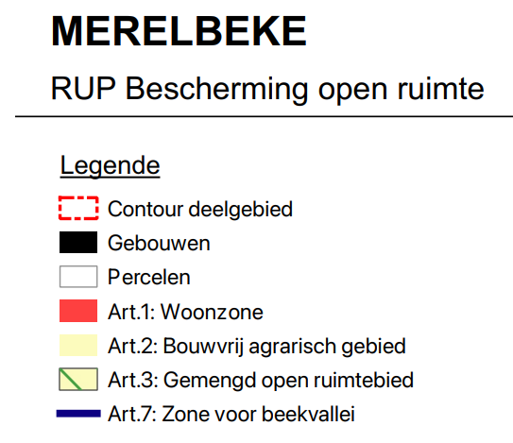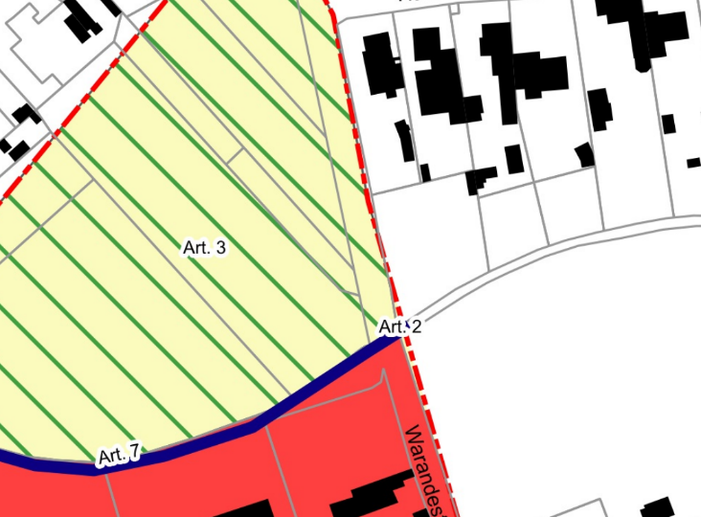

WUG Grepstraat (Schelderode)
- De zones 4A op het grafisch plan zijn onvoldoende uitgewerkt en niet onderbouwd. Er zitten suggestieve inrichtingsschetsen in de scopingnota, maar dat is te weinig juridisch bindend. Het grafisch plan van het RUP is wat telt en dient voldoende gedetailleerd te zijn.

- In de scopingsnota is sprake van “een 30-tal openbare parkeerplaatsen”. Wat verder in diezelfde nota staat vermeld: “Conclusie: een maximum van 37 parkeerplaatsen lijkt hier aangewezen. Deze kunnen verspreid worden over 2 locaties”. In de richtinggevende inrichtingsschetsen is dan weer sprake van 30 respectievelijk 36 parkeerplaatsen. En in de stedenbouwkundige voorschriften staat letterlijk: “de zones mogen verhard worden voor max. 35 parkeerplaatsen voor beide zones samen”.
Deze opeenvolging van steeds wisselende cijfers toont (nogmaals) aan dat er geen enkele gedetailleerde studie noch ernstige berekening is gebeurd om tot de reële en eventuele extra parkeerbehoefte te komen. Zoals eerder gesteld gaat men ook compleet voorbij aan alternatieven voor ‘foutparkeerders’. Het probleem van foutparkeerders ‘oplossen’ door de aanleg van bijkomende publieke parkings is geen vorm van deugdelijk bestuur.

- Art. 4.2.4. stelt: “Min. 50% van de totale oppervlakte van beide zones samen, dient aangelegd te worden als spel- en ontmoetingsruimte met de aanplant van bomen en struiken verspreid over het terrein”.
Het is hierdoor totaal onduidelijk hoe elk van de twee zones apart zich gaan ontwikkelen. Zowel de (zogenaamde) nood aan 35 parkeerplaatsen kunnen voorzien worden in 1 zone, maar ook het aandeel groen kan volledig geconcentreerd worden in één van beide zones. Een RUP dient duidelijkheid te bieden over de gewenste en de toekomstig gerealiseerde bestemming en ontwikkeling. Of 35 parkeerplaatsen óf 100% groen (50% totaal samen) is een wereld van verschil voor de zone en haar omgeving, alsook de impact ervan.

- Voor de noordoostelijke zone is bovendien onduidelijk hoe de eventuele ontsluiting zou worden voorzien. De inrichtingsschets geeft een suggestie van een nieuwe, publieke weg richting Molenstraat, maar die ligt buiten het WUG, buiten de planzone dus van dit RUP, en bovendien op privaat domein. De ontsluiting is dus hoogst onduidelijk én onzeker.

WUG Sallemeulekouter (Kwenenbos)
- Strijdig met het Gemeentelijk Ruimtelijk Structuurplan (GRS).
Het GRS maakt melding van ‘te reserveren voor de lange termijn “na 2023” mits aantoonbare behoefte’ (ook vermeld in de scopingsnota pg 56). Er is echter geen aantoonbare behoefte, integendeel. Er is op korte noch lange termijn behoefte aan extra woongebied. Het woonpotentieel – dat dus meer dan voldoende is – werd bovendien slechts berekend aan de hand van onbebouwde bouwpercelen in woongebied. Het verdichtingspotentieel in bestaand woongebied is nog een fors stuk hoger. Het aansnijden van het WUG 3 Sallemeulekouter (Kwenenbos) is dan ook manifest in strijd met het GRS.

- Strijdig met het Provinciaal Ruimtelijk Structuurplan (PRS)
In het PRS sluit dit gebied aan bij een niet-geselecteerde kern (Kwenenbos). Het ligt bovendien in buitengebied. In het buitengebied kunnen conform het PRS geen bijkomende gebieden voor wonen worden voorzien buiten de geselecteerde kernen. Het aansnijden van het WUG 3 Sallemeulekouter (Kwenenbos) is dan ook manifest in strijd met het PRS.

- Potentieel als gebied voor ecosysteemdiensten
Gelet op de ligging nabij het Rotarybos, als groene stapsteen tussen het Hollebeekbos en de Scheldevallei is hier een (deels publieke) groene invulling gewenst ter versterking van de biodiversiteit en de groenblauwe dooradering van de wijk. Andere ecosysteemdiensten kunnen eveneens een meerwaarde zijn (waterbuffering en -infitratie, poelen, zonneveld, …);

WUG Lembergsesteenweg (Merelbeke-Centrum)
Onder art 5.2.3. Specifieke inrichtingsvoorschriften projectzone 2 staat in het toelichtend gedeelte het volgende vermeld:
“Om (…) alle aandacht te leggen op de trage weggebruiker en publiek groen dient het gemotoriseerd verkeer zoveel mogelijk geweerd te worden. Zo blijft het gebied maximaal mogelijk verkeersvrij. (…) Gemotoriseerd verkeer wordt ontmoedigd om door het gebied te rijden. De aanleg van randparkings draagt daartoe bij. Een trage verbinding doorheen het gebied (…) is aangewezen”.
In het verordenend gedeelte van de voorschriften staat er rond mobiliteit echter niks. Helemaal niks. En dus zijn bovenstaande suggesties juridisch weinig slagkrachtig. In een RUP dient het gewenst beleid juridisch verankerd te zijn in het verordenend gedeelte.
De suggesties in het toelichtend gedeelte zijn bovendien zeer zwak geformuleerd:
- ‘Zoveel mogelijk’ weren
- ’Maximaal mogelijk’ verkeersvrij
- ‘Ontmoedigd’ om door te rijden
- Randparkings ‘die daartoe bijdragen’
- Trage verbinding is ‘aangewezen’
Door deze (zwakke) formuleringen op te nemen in het toelichtend gedeelte wordt een verkeerd en misleidend beeld geschetst van de potentiële ontwikkelingen in dit gebied die, op basis van het verordenend gedeelte, hiervan sterk kunnen afwijken.
Meer zelfs: door het aparte artikel 6 – “zone voor doorsteek voor langzaam verkeer” – is het totaal onduidelijk in hoeverre hier alsnog gemotoriseerd verkeer toegelaten wordt. Door een ‘doorsteek voor langzaam verkeer’ als een apart artikel op te nemen, zowel in de voorschriften als op het grafisch plan, lijkt het minstens alsof er, naast een (gewenste) autoluwe projectzone (cfr. toelichtend gedeelte) alsnog een doorsteek mogelijk is voor gemotoriseerd verkeer.
Het is daarbij bovendien volstrekt onduidelijk wat bedoeld wordt met ‘langzaam’ verkeer. Het lijkt erop dat bewust niet gekozen werd voor de terminologie ‘zachte weggebruiker’, wat doet vermoeden dat hier alsnog een doorsteek mogelijk is voor gemotoriseerd verkeer, zij het aan lage snelheid, in strijd met het toelichtend gedeelte onder artikel 5.2.3.
- Geen bescherming aanwezige groen
Dit WUG kent een belangrijk aandeel bestaand (hoogstammig) groen:
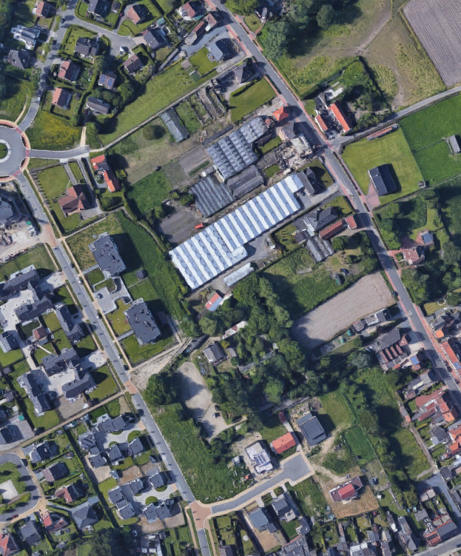
Het is verwonderlijk dat dit groenaandeel niet beschermd wordt door dit RUP. Er wordt bovendien slechts 20% publiek groen verwacht, maar het bestaande groen overstijgt dat percentage. We krijgen hier dus zelfs een vermindering van het groenaandeel. Dit is ongewenst.
- Herbestemming loodsen en opslagruimtes
Onder artikel 1.2.1 staat: “Een functiewijziging van bedrijvigheid naar wonen is niet toegestaan”. Bij het toelichtend deel staat: “Het is niet de bedoeling een als loods of opslag vergund gebouw te herbestemmen tot woning”.
Deze bepalingen zijn bijzonder vreemd, in verschillende optieken. Het zijn enerzijds net deze binnengebieden die, wanneer de aanwezige bestemming niet meer ingevuld zou zijn, potentieel hebben tot kernverdichting als woongebied. Het aansnijden van dit WUG toont net aan dat ook het lokaal bestuur net in deze zone wil verdichten, weliswaar ondanks de afwezige extra woonbehoefte. Bestaande loodsen en opslagplaatsen middels dit RUP bestendigen in hun economische functie is daarbij ongewenst.
Anderzijds zijn er nog andere bestemmingswijzigingen denkbaar dan wonen, die weinig wenselijk zijn. Elke andere bestemmingswijziging dan wonen kan principieel blijkbaar wel?
Bovendien en veel belangrijker in het kader van dit RUP, dat de open ruimte wil beschermen én met een onbestaande, extra woonbehoefte: het is onduidelijk of een bestemminswijziging naar een groene bestemming bijvoorbeeld met deze bepaling mogelijk is (park, bos, grasland, natte natuur, …).
En tot slot: door deze ene functiewijziging op te nemen, ontstaat de indruk dat in deze zone een wijziging van bedrijvigheid (van loodsen en opslagplaatsen) naar wonen niet kan, maar van wonen (bestaande of toekomstige woningen) naar bedrijvigheid wel.
Deze bepaling geeft dus weinig tot geen duidelijkheid noch rechtszekerheid over de potentieel verschillende, toekomstige ruimtelijke ontwikkelingen die in dit gebied mogelijk zijn en de impact ervan op de omgeving. Een RUP dient daarin net glashelder te zijn.
- Extra maatschappelijke noden invullen
Dit projectgebied kan quasi volledig kosteloos beschermd worden (zie eerder). Toch kiest het gemeentebestuur ervoor om dit, ondanks de afwezige woonbehoefte, te (laten) ontwikkelen. Het is dan ook gepast om de ontwikkelaar(s) te verplichten om mee te investeren in enkele maatschappelijke noden, passend in dit projectgebied. Niet alleen een forse groennorm (hoger dan 20%!), maar ook een ontwikkeling die volledig autovrij is (deelwagens op randparking), laadpalen voor wagens en fietsen, een degelijke fietsinfrastructuur en voorzieningen (kwalitatieve, overdekte fietsenberging), een zogenaamde ‘buurtschuur’ (waar materiaal gedeeld wordt), de verplichting van een waterneutrale wijk te ontwikkelen (100% buffering en infiltratie van alle hemelwater ter plaatse), een energieneutrale wijk met (minstens) 100% hernieuwbare energie (geen gasnet aanleggen), enzovoort.

WUG Hollebeek-Zuid (Merelbeke-Centrum)
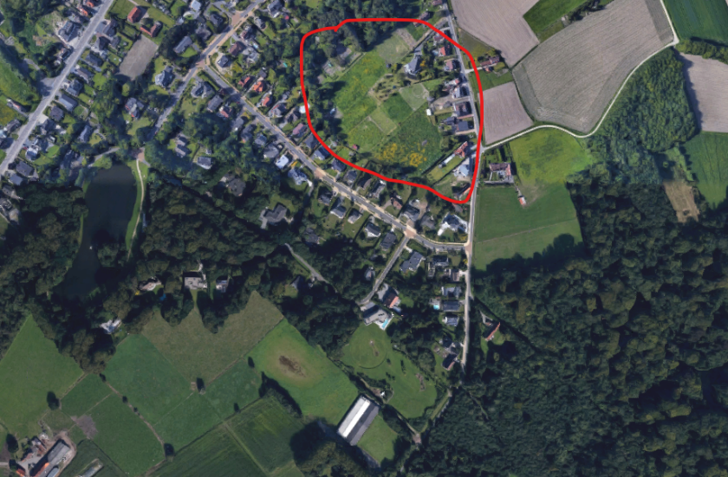
Deze zone, gelegen tussen het Hollebeekpark enerzijds en het Gentbos anderzijds, heeft als te beschermen open ruimte potentieel ter versterking en verbinding van deze groenpolen, in lijn met het Gemeentelijk Ruimtelijk Structuurplan. Het is nuttig dat het gemeentebestuur die keuze ook hard makt middels dit RUP door deze zone aan te duiden als zone voor bosontwikkeling. Dit sluit tevens aan bij de doelstellingen van het regionaal project Rodeland.

Het recht van voorkoop wijst op een gewenste aankoop in functie van het algemeen belang, maar ook zonder gebruik te (kunnen) maken van dat recht dient het gemeentebestuur middels dit RUP de gewenste ontwikkeling (die voorlopig onduidelijk is) te verankeren. Ook particuliere eigenaars kunnen immers perfect instaan voor de ontwikkeling, het beheer en onderhoud van specifieke bestemmingen.

WUG Burg. Van Gansberghelaan (Lemberge)
- De bestaande weg als ontmoetingsruimte?
Een deel van de bestaande openbare weg inkleuren als “Zone voor ontmoetingsruimte en publieke parking” roept vragen op rond (verkeers)veiligheid. Het is onduidelijk wat het gemeentebestuur hier van plan is en wat de impact zou kunnen zijn op de omgeving.

- Belangrijke zichtas te vrijwaren!
De inrichtingsschets laat uitschijnen dat de parking (met aanduiding van 15 parkeerplaatsen) aan één zijde van de trage wegverbinding komt te liggen:
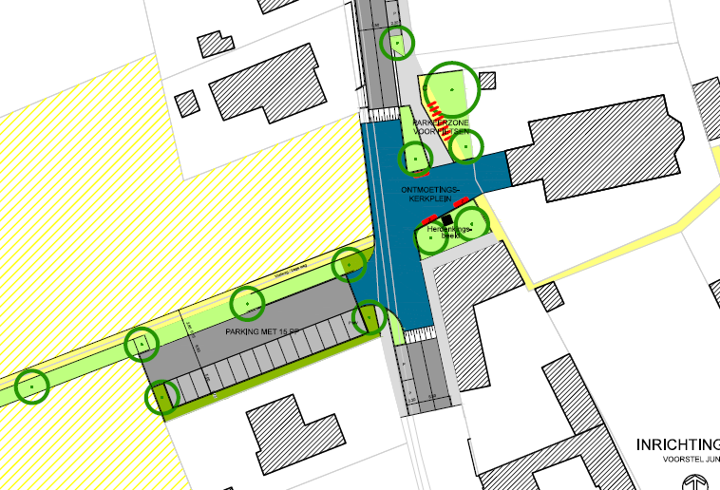
Maar in het verordenend gedeelte van de stedenbouwkundige voorschriften staat duidelijk: “deze zone mag verhard worden voor max. 25 parkeerplaatsen”. Het grafisch plan laat daarbij een brede zone toe aan beide zijden van de bestaande trage weg:
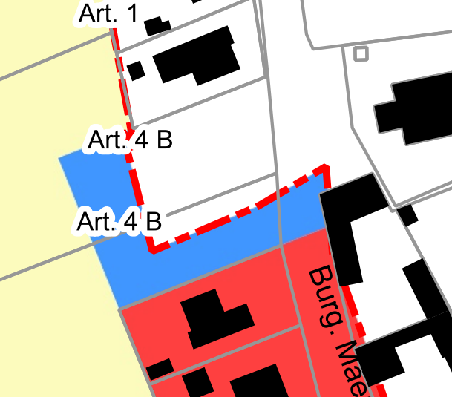

De inrichtingsschets in de scopingsnota is dan ook misleidend. Een eventuele ontwikkeling als parking is niet alleen totaal niet onderbouwd (zie eerder), een parking aan één of beide zijden van en zelfs over de trage weg heen komt de facto neer op het opheffen van (een groot deel van) deze trage wegverbinding, de Aldegondiswegel. Dit is totaal ongewenst en een ruimtelijke aanslag op deze belangrijke zichtas.

Een parking aan één of beide zijden van deze trage weg zou het zicht op de kerk van Lemberge ernstig verstoren. Deze zichtas is ronduit uniek en dient eerder opgenomen te worden in een RUP als ‘beschermd zicht’, waarbij elke nieuwe ontwikkeling – zover noodzakelijk en gewenst – in de buurt van deze trage weg zich strikt dient te houden aan specifieke voorschriften om deze zeer kwalitatieve, historische zichtas niet te vertroebelen. Dit zicht werd door de bekende fotograaf Michiel Hendrickx nog prachtig vereeuwigd en opgenomen in een boek van Trage wegen vzw. Dergelijke zichten vormen de identiteit van een dorp, een omgeving, een samenleving.

WUG Edelarendries (Bottelare)
In dit WUG vallen de grote afmetingen van de bestaande percelen op. Het RUP zet noch in op ontsnipperen (groene nabestemmingen) noch op kwalitatief verdichten. Eén of meerder percelen lenen zich hier echter potentieel tot een aangepaste woonontwikkeling (zoals cohousing) of nieuwe, groene stapsteen. Met duidelijke voorschriften daartoe kan die meerwaarde hier aangeboden worden. Louter inzetten op de bestendiging van de (zeer) ruime kavels met een lage bouwdichtheid strookt niet met het gewenst ruimtelijk beleid.

WUG Torrekensstraat (Munte)
Het centrum van Munte is een beschermd dorpszicht. Elke ruimtelijke ingreep dient dan ook zorgvuldig uitgetekend te worden. De potentiële ontwikkeling van een publieke parking naast de kerk getuigt van weinig respect voor het zicht en de eigenheid van deze omgeving en het zicht daarop. Bovendien is totaal niet duidelijk hoe zoiets – zonder schending van het beschermd dorpszicht – uitgevoerd kan worden gelet op de belangrijke reliëfverschillen en de specifiek toegekende bestemming (parking). De kerk van Munte verdient beter dan een inbedding in een nieuwe publieke parking. Een grondige studie die de reële parkeerbehoefte, het parkeerpotentieel in de omgeving én alle alternatieve oplossingen voor de eventuele resterende parkeerbehoefte afweegt ten opzichte van elkaar is hier absoluut noodzakelijk, niet in het minste omwille van het beschermd karakter van dit unieke dorpszicht.
- Pastorie en school in “woonzone”?
Het is ook onduidelijk waarom de pastorie en de school van Munte in “woonzone” is opgenomen en niet in “Zone voor ontmoetingsruimte en publieke ruimte (gemeenschapsvoorziening)”.

BESLUIT:
Ik steun het gemeentebestuur tot opmaak van een RUP ‘Bescherming Open Ruimte’. In de versie die nu voorligt worden echter diverse, ruimtelijke ontwikkelingen opgenomen die tegenstrijdig zijn aan het doel van dit RUP:
- Twee woonuitbreidingsgebieden worden alsnog aangesneden op korte termijn. Er blijkt echter noch kwantitatief, noch kwalitatief, noch beleidsmatig enige reden om nog woonuitbreidingsgebied aan te snijden. Dit is een onnodige aantasting van de te beschermen open ruimte en alweer extra ruimtebeslag erbij. De aansnijding van één van die gebieden daarenboven strijdig met zowel het Gemeentelijk als het Provinciaal Ruimtelijk Structuurplan.
- In de overige ‘te beschermen’ woonuitbreidingsgebieden worden zones aangesneden voor de creatie van nieuwe, publieke parkings. En dit zonder onderliggende parkeer- of mobiliteitsstudie. De cijfers zijn dan ook niet ernstig onderbouwd. Eén van die parkings wordt zelfs aangesneden in het beschermd dorpszicht van Munte, een andere dwars over en langs beide zijden van de Aldegondiswegel in Lemberge. Dit is een onnodige aantasting van de te beschermen open ruimte en alweer extra ruimtebeslag erbij.
- In de ’te beschermen’ woonuitbreidingsgebieden worden tevens nieuwe ontmoetingsruimtes voorzien. Deze zijn voorbarig gelet op de trajecten die zijn opgestart tot herbestemming van de kerken vlakbij elk van die zones. Daarenboven is niet aangegeven welke de alternatieve locaties zijn om ontmoetingsruimte te voorzien, zonder dat daarbij open ruimte moet worden aangesneden. Dit is een onnodige aantasting van de te beschermen open ruimte en alweer extra ruimtebeslag erbij.
- Heel wat percelen buiten HAG-gebied worden verankerd met een hoofdbestemming “professionele landbouw”. Natuurontwikkeling wordt daarbij als een ondergeschikte functie aangeduid. Dit betekent een formele en ongewenste uitbreiding van het HAG en een hindernis tot natuurontwikkeling of andere ecosysteemdiensten.

Hopende en rekening houdende dat met alle vermelde bezwaren en opmerkingen rekening wordt gehouden in de verdere uitwerking en aanpassing van het RUP,

Hoogachtend,
Naam & voornaam:
Straat en nr.:
Postcode en gemeente:

